

RAD

Requirements Analysis Document
AmplyMus

Riferimento | NC07_RAD
Versione | 0.3
Data | 18/10/2026
Destinatario | Prof. Gravino Carmine
Presentato da | Andrea Del Pezzo  Alessandro Elia  Raffaele Del Vacchio
Approvato da

Revision History

Data | Versione | Descrizione | Autori
12/10/2026 | 0.1 | Prima stesura | Andrea Del Pezzo  Raffaele Del Vacchio  Alessandro Elia
14/10/2026 | 0.2 | Inizio stesura punto 1: introduzione | Andrea Del Pezzo  Raffaele Del Vacchio  Alessandro Elia
18/10/2026 | 0.3 | Definizione RF e RNF | Andrea Del Pezzo  Raffaele Del Vacchio  Alessandro Elia

Team members

Nome | Ruolo nel progetto | Acronimo | Informazioni di contatto
Andrea Del Pezzo | Team Member | ADP | a.delpezzo@studenti.unisa.it
Alessandro Elia | Team Member | AE | a.elia27@studenti.unisa.it
Raffaele Del Vacchio | Team Member | RDV | r.delvacchio@studenti.unisa.it

Sommario
Revision History 2
Team members 4
- Introduzione 6
  - Obiettivo del Sistema 6
  - Ambito del Sistema 6
  - Obiettivi e Criteri di Successo 7
  - Definizioni, Acronimi e Abbreviazioni 7
  - Riferimenti 8
  - Organizzazione del Documento 8
- Sistema Attuale 9
- Sistema Proposto 15
  - Sintesi della sezione 15
  - Requisiti Funzionali 16
  - Requisiti Non Funzionali 25
    - Usabilità 25
    - Affidabilità 25
    - Prestazioni 26
    - Supportability 27
    - Implementazione 27
    - Interfacce 28
    - Operation 28
    - Packaging 29
    - Legali 29
  - Modello del Sistema 30
    - Scenari 30
    - Modello dei Casi d’uso 41
    - Modello ad Oggetti 69
    - Modello Dinamico 87
    - Interfaccia Utente – Percorsi di Navigazione e Mock-up 97
- Glossario 104

Introduzione

Obiettivo del Sistema
La piattaforma intende offrire all’utenza uno spazio digitale in cui sia possibile condividere le proprie opinioni personali riguardo brani musicali, album e artisti, favorendo lo scambio di idee e punti di vista tra persone con interessi musicali differenti. Gli utenti avranno la possibilità di esprimere i propri giudizi, raccontare le proprie impressioni e confrontarsi con le valutazioni degli altri, contribuendo alla creazione di una comunità basata sulla condivisione della passione per la musica.
Lo scopo principale della piattaforma è quello di permettere alle persone di condividere i propri gusti musicali e di scoprire nuovi contenuti attraverso le esperienze e le opinioni degli altri utenti. In questo modo, ciascun membro della comunità potrà ampliare i propri interessi musicali, avvicinarsi a generi e artisti che non conosceva e approfondire la conoscenza di brani e album già ascoltati. La piattaforma si propone quindi di diventare un punto di riferimento per tutti coloro che desiderano vivere la musica non soltanto come un'esperienza individuale, ma anche come un'occasione di confronto, scoperta e condivisione con altre persone che nutrono la stessa passione.

Ambito del Sistema

Le funzionalità incluse sono:
- Gestione dei profili e autenticazione: Registrazione degli utenti, autenticazione tramite credenziali e gestione dei dati del proprio profilo.
- Catalogo dei contenuti musicali: Consultazione dei contenuti musicali presenti sulla piattaforma. Ricerca dei brani musicali in base alle informazioni disponibili, come titolo, artista o genere musicale. Visualizzazione delle informazioni associate a ciascun brano, album e artisti.
- Gestione delle recensioni: pubblicazione di recensioni da parte degli utenti registrati su brani, album e artisti musicali presenti sulla piattaforma.
- Consultazione delle recensioni associate a ciascun brano, album e artista musicale.
- Moderazione della piattaforma: Gestione e moderazione dei contenuti pubblicati sulla piattaforma da parte degli amministratori.

Obiettivi e Criteri di Successo
L’obiettivo del progetto è la creazione di una piattaforma dedicata alla discussione e alla condivisione di opinioni sul mondo della musica.
Lo scopo principale del progetto è offrire uno spazio virtuale in cui gli utenti possano interagire tra loro, scrivendo recensioni sui diversi brani musicali presenti sulla piattaforma. AmplyMus mira a favorire lo scambio di opinioni, la scoperta di nuovi artisti e generi musicali e la creazione di una comunità di appassionati di musica.
I criteri di successo stabiliti sono:
- Semplicità di utilizzo dell’interfaccia: Si intende progettare un’interfaccia che permetta agli utenti di individuare i brani musicali, leggere e pubblicare recensioni attraverso comandi e percorsi di navigazione chiaramente identificabili.
- Riduzione dei malfunzionamenti: Si punta a individuare e correggere gli errori prima del rilascio della piattaforma utilizzando le appropriate tecniche di testing.
- Completezza nell’implementazione dei requisiti: Si intende implementare tutti i requisiti ad alta priorità stabiliti dal cliente, tra cui la registrazione degli utenti, l’accesso alla piattaforma, la consultazione del catalogo musicale, la pubblicazione delle recensioni.
- Rispetto delle scadenze: Si intende completare le attività di analisi dei requisiti, progettazione, sviluppo, testing e documentazione entro le date concordate con il cliente.

Definizioni, Acronimi e Abbreviazioni
Di seguito una lista di definizioni, acronimi, e abbreviazioni:
    - GU: Gestione Utente
    - AD: Activity Diagram
    - RAD: Requirements Analysis Document
    - ODD: Object Design Document
    - SDD: System Design Document
    - WBS: Work Breakdown Structure
    - SD: Sequence Diagram
    - NP: Navigational Path
    - RNF: Requisito Non Funzionale
    - RF: Requisito Funzionale

Riferimenti
Di seguito una lista di riferimenti ad altri documenti utili durante la lettura:
    - Statement Of Work;
    - Business Case;
    - System Design Document;
    - Object Design Document;
    - Test Plan;
    - Matrice di tracciabilità;
    - Manuale di installazione;
    - Manuale utente;

Organizzazione del Documento
Il presente documento è strutturato nel seguente modo:
- Introduzione: la seguente sezione contiene l’obiettivo, l’ambito, i criteri di successo del sistema oltre che una panoramica sulle definizioni, acronimi e abbreviazioni presenti nel documento.
- Sistema attuale: descrive il funzionamento corrente del sistema, mostrando tramite AD come esse interagiscono con gli utenti.
- Sistema proposto: descrive il nuovo sistema, presentandone i requisiti funzionali e non funzionali. Tramite scenari ed use-case vengono descritti gli attori del sistema e come questi ultimi interagiscono con esso. Grazie ad il Modello Dinamico e il Modello ad Oggetti viene mostrata la struttura del sistema. Contiene inoltre la descrizione dell’interfaccia grafica utente accuratamente mostrata tramite mock-up e Navigational Path.
- Glossario: descrive i termini tecnici presenti nel RAD.

Sistema Attuale

Attualmente, in quasi tutte le biblioteche italiane, il sistema di fruizione dei servizi è basato sull’interazione fisica tra lettori e bibliotecari, ignorando completamente i benefici che una piattaforma web potrebbe offrire. Tra questi, spicca la possibilità di richiesta di prestiti dei libri per evitare code o per avere informazioni sulle disponibilità da remoto, oppure la possibilità di organizzare eventi in modalità smart. Il sistema attuale, inoltre, risulta difficile da adattare all’emergenza epidemiologica da Covid-19 che è in corso, richiedendo appunto la presenza in sede.
Per concludere, di seguito sono mostrati alcuni AD che illustrano i processi di business del sistema attuale:

AD_1: Gestione prenotazione libri
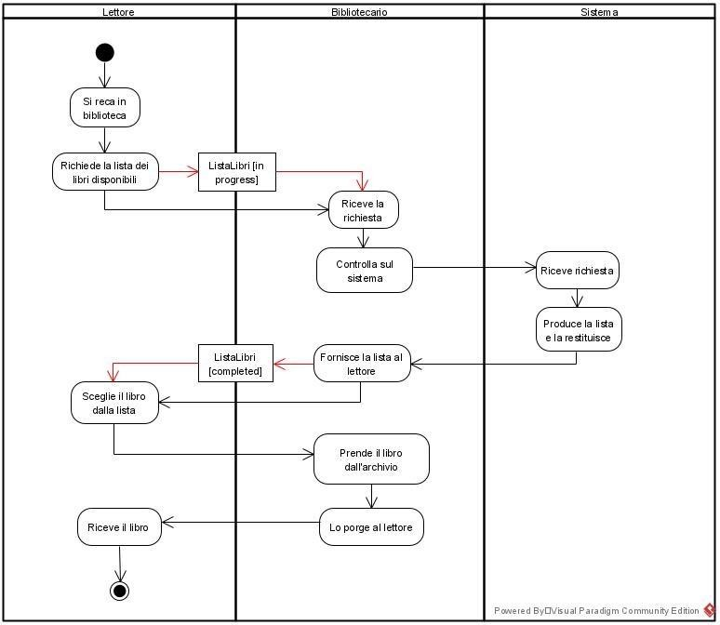

AD_1 Alternativo: Gestione prenotazione libri
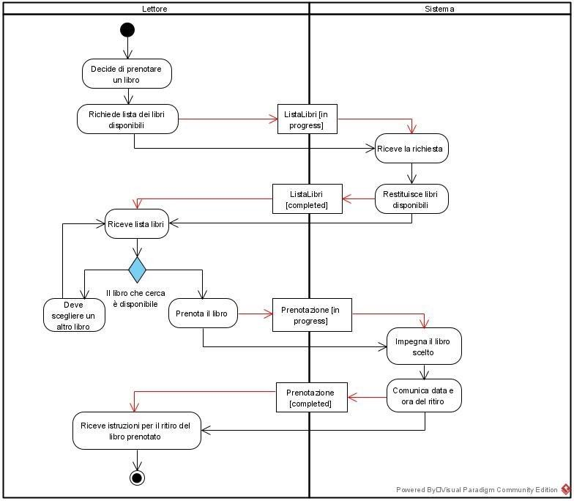

Vantaggi | Svantaggi
Non coinvolge risorse umane della biblioteca Si evita una inutile visita della biblioteca in caso  di libro non presente | Possono esserci lunghe attese fornite dal sistema

AD_2: Gestione organizzazione Evento
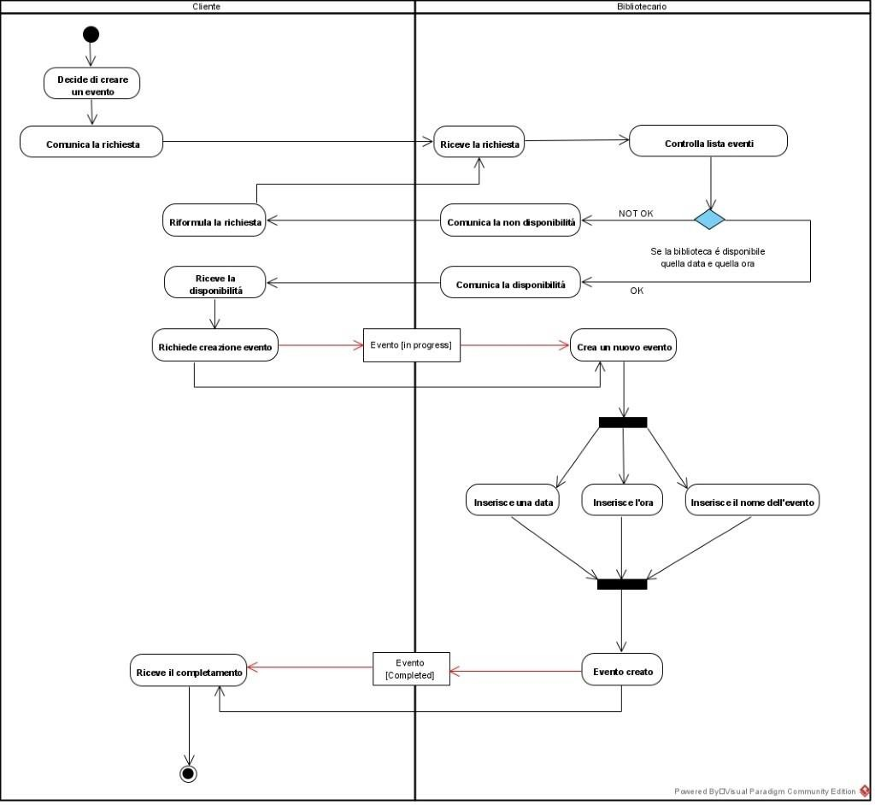

AD_2 Alternativo: Gestione organizzazione Evento
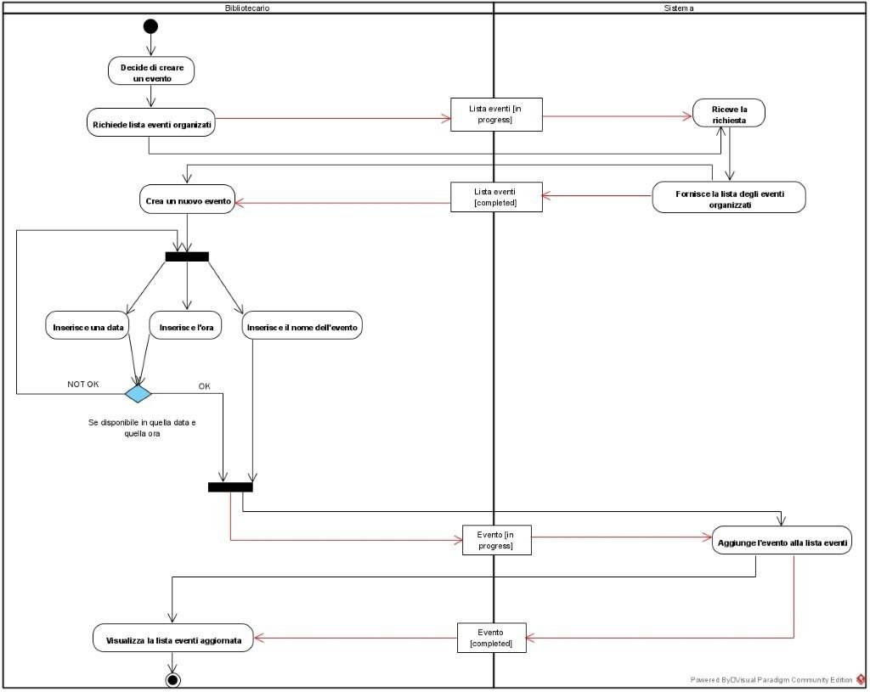

Vantaggi | Svantaggi
Permette di organizzare tutti gli eventi della biblioteca non accavallandoli con altri.  Sistema molto versatile e veloce rispetto al Current System 1.2 . | Il sistema corrente non prevede la promozione  dell’evento a persone interessate.

AD_3: Gestione collaborazione con Scuola
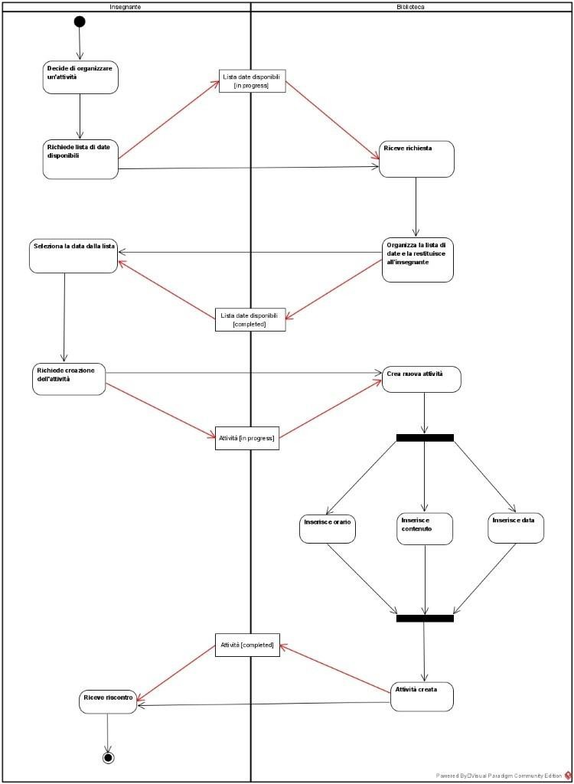

AD_4: Gestione interazione con Esperto
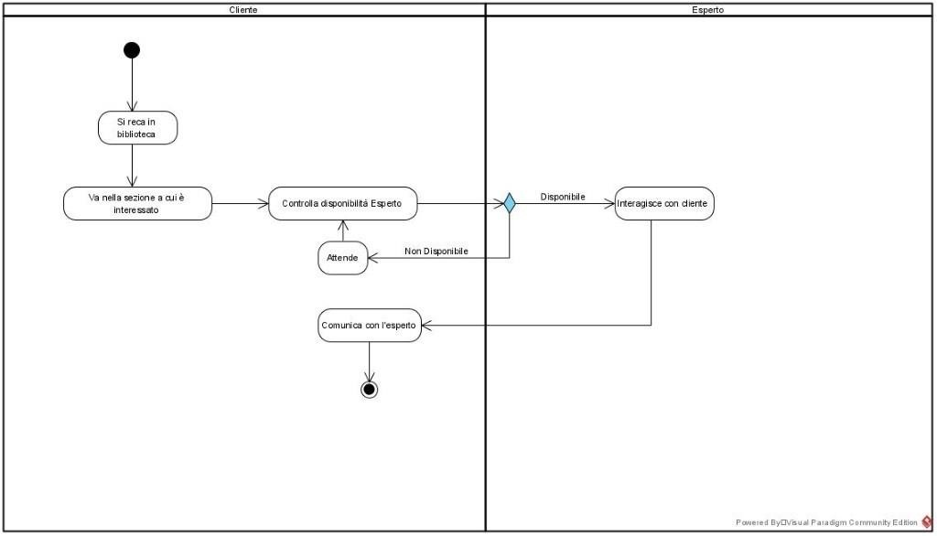

Sistema Proposto

Sintesi della sezione
La sezione che segue è organizzata come segue:
- Requisiti funzionali: descrizione degli attori e dei requisiti funzionali, ovvero descrizione delle interazioni tra il sistema e l’ambiente esterno, quindi gli attori senza tenere in considerazione l’implementazione.
- Requisiti non funzionali: descrizione degli aspetti del sistema che ne indicano la qualità come usabilità, affidabilità, prestazioni, aspetti quindi non legati alle funzionalità del sistema.

Modello del sistema:
  - Scenari: descrizione informale di una singola caratteristica del sistema dal punto di vista
dell’utente finale, descrivono cosa gli utenti fanno quando usano il sistema.
  - Modello dei casi d’uso: descrizione completa delle interazioni che avvengono quando un attore usa il sistema, specificando anche tutti i possibili scenari per quella determinata azione.
  - Modello ad oggetti: descrizione tramite un class diagram dei singoli oggetti del sistema, delle loro proprietà e delle loro relazioni.
  - Modello dinamico: Rappresenta la struttura dinamica del sistema.
  - Path navigazionali: descrivono il percorso tra le pagine che un attore può compiere all’interno del sistema.
  - Mock-ups: rappresentazioni dell’interfaccia grafica.

Requisiti Funzionali
Nella presente sezione saranno riassunti i requisiti funzionali del sistema proposto. Si fa presente che una lista più dettagliata di tali requisiti è presentata nel documento C07_Matrice_di_Tracciabilità al seguente link.
Si è deciso di raggruppare i requisiti funzionali in 5 gestioni, costruite associando ad ogni gestione un obiettivo di business e inserendovi i requisiti atti al raggiungimento di tale scopo.
Le gestioni individuate sono:

Gestione Utente (GU)

Gestione Moderazione (GM)

Gestione Recensioni (GR)

Gestione Catalogo (GC)

Attori del sistema

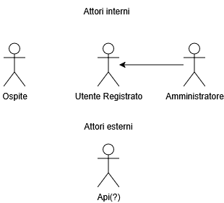

    - Ospite (ATT_OSP): utente non registrato al sistema, può accedere solo ad operazioni di visualizzazione.
    - Utente registrato (ATT_UR): utente che ha creato un account sulla piattaforma e ha effettuato l'accesso al sistema. Può condividere le proprie opinioni personali su brani, album e artisti, consultare i contenuti pubblicati dagli altri utenti.
    - Amministratore (ATT_AMM): utente responsabile della gestione e della manutenzione della piattaforma. Dispone dei privilegi necessari per gestire gli account degli utenti, monitorare le recensioni ed eliminarle in caso di contenuti inappropriati.

Attori esterni

Tra gli attori esterni sono stati individuati:
    - API esterna (ATT_API): API esterna che consente di ricevere dati su brani, album e artisti.

RF_GU: Gestione utente

Identificativo | Nome | Descrizione | Attori | Priorità
RF_GCL_3 | Registrazione | Il sistema dovrà permettere a un ospite di registrarsi sulla piattaforma fornendo e-mail e password | ATT_OSP | Elevata
RF_GCL_4 | Login | Il sistema dovrà permettere a un ospite già registrato di autenticarsi inserendo le proprie credenziali. In caso di credenziali errate o campi vuoti, il sistema dovrà negare l’accesso e informare l’utente dell’errore. | ATT_OSP | Elevata
RF_GCL_5 | Logout | Il sistema dovrà permettere a un utente autenticato di uscire dal proprio account, tornando alla navigazione come ospite. | ATT_UR | Media
RF_GCL_6 | Modifica profilo | Il sistema dovrà permettere a un utente registrato di modificare i dati del proprio profilo. Il sistema dovrà validare i nuovi dati e impedire l’uso di un username già occupato. | ATT_UR | Media
RF_GCL_7 | Cancellazione account | Il sistema dovrà permettere a un utente registrato di cancellare il proprio account, previa conferma esplicita. La cancellazione comporta la rimozione dei dati personali e di tutte le recensioni dell’utente. | ATT_UR | Media
RF_GCL_8 | Visualizzazione profilo | Il sistema dovrà permettere a ospiti e utenti registrati di visualizzare il profilo di un utente, con le informazioni pubbliche e l’elenco di tutte le recensioni da lui scritte, ciascuna collegata al prodotto musicale recensito. | ATT_OS, ATT_UR | Media

RF_GC: Gestione Catalogo

Identificativo | Nome | Descrizione | Attori | Priorità
RF_GC_1 | Ricerca musica | Il sistema dovrà permettere di cercare artisti, album e brani inserendo un termine di ricerca. I risultati dovranno mostrare almeno nome e copertina. Se la ricerca non produce risultati, o se i dati musicali non sono disponibili, il sistema dovrà comunicarlo. | ATT_OSP, ATT_UR | Elevata
RF_GC_2 | Pagina artista | Il sistema dovrà mostrare la pagina di un artista con le sue informazioni principali, l’elenco dei suoi album e le recensioni degli utenti. | ATT_OSP, ATT_UR | Elevata
RF_GC_3 | Pagina album | Il sistema dovrà mostrare la pagina di un album con copertina, titolo, artista, data di uscita e tracklist. Per ogni traccia dovranno essere indicati numero, titolo e durata. La pagina dovrà includere le recensioni degli utenti. | ATT_OSP, ATT_UR | Elevata
RF_GC_4 | Pagina brano | Il sistema dovrà mostrare la pagina di un brano con titolo, artista, album di appartenenza e durata, oltre alle recensioni degli utenti. | ATT_OSP, ATT_UR | Elevata
RF_GC_5 | Navigazione tra prodotti collegati | Il sistema dovrà permettere di passare dalla pagina di un brano al suo album e al suo artista, e dalla pagina di un album al suo artista e ai suoi brani, tramite collegamenti diretti. | ATT_OSP, ATT_UR | Media

RF_GR: Gestione Recensioni

Identificativo | Nome | Descrizione | Attori | Priorità
RF_GR_1 | Visualizzazione recensioni | Il sistema dovrà mostrare, nella pagina di ogni artista, album e brano, tutte le recensioni pubblicate dagli utenti. Ogni recensione dovrà riportare l’autore, la data di pubblicazione e il testo. Se non ci sono recensioni, il sistema dovrà indicarlo. | ATT_OSP, ATT_UR | Elevata
RF_GR_2 | Scrittura recensione | Il sistema dovrà permettere a un utente registrato di scrivere una recensione testuale su un artista, un album o un brano. Il testo non potrà essere vuoto. Una volta pubblicata, la recensione sarà visibile a tutti gli utenti che consultano la pagina del prodotto. Gli ospiti non potranno scrivere recensioni e verranno invitati ad accedere o registrarsi. | ATT_UR | Elevata
RF_GR_3 | Unicità della  recensione | Il sistema dovrà consentire a ogni utente di scrivere al massimo una recensione per ciascun prodotto musicale. Se l’utente ha già recensito il prodotto, il sistema dovrà proporgli di modificare la recensione esistente. | ATT_UR | Elevata
RF_GR_4 | Modifica recensione | Il sistema dovrà permettere a un utente registrato di modificare il testo di una propria recensione già pubblicata. Il testo modificato non potrà essere vuoto. Un utente non potrà modificare recensioni altrui. | ATT_UR | Media
RF_GR_5 | Eliminazione propria recensione | Il sistema dovrà permettere a un utente registrato di eliminare una propria recensione, previa conferma. Un utente non potrà eliminare recensioni altrui. | ATT_UR | Media

RF_GA: Gestione Amministratore

Identificativo | Nome | Descrizione | Attori | Priorità
RF_GA_01 | Eliminazione  recensione | Il sistema dovrà permettere all’amministratore di eliminare qualsiasi recensione pubblicata, previa conferma, per rimuovere contenuti inappropriati. | ATT_AMM | Elevata
RF_GA_02 | Eliminazione utente | Il sistema dovrà permettere all’amministratore di eliminare un utente registrato, previa conferma. | ATT_AMM | Elevata
RF_GA_03 | Consultazione utenti | Il sistema dovrà permettere all’amministratore di visualizzare l’elenco degli utenti registrati e di cercarli per username, in modo da raggiungere il loro profilo e le loro recensioni. | ATT_AMM | Media

Requisiti Non Funzionali
Nella presente sezione sono dettagliati i requisiti non funzionali del sistema, ossia quelli riguardanti l’usabilità, l’affidabilità, le prestazioni, la supportability, l’implementazione, le interfacce, l’operabilità, il packaging e la gestione dal punto di vista legale.

Usabilità

ID | Nome | Descrizione | Priorità | Difficoltà
RNF_U_1 | Facilità  d’utilizzo | Il sistema deve risultare utilizzabile anche da un’utenza meno esperta. | Elevata | Media
RNF_U_2 | Interfaccia intuitiva | L’interfaccia utente della piattaforma deve permettere di eseguire azioni in modo chiaro e semplice, rendendo ben esplicita la funzionalità di ogni elemento visuale. | Elevata | Facile
RNF_U_3 | Feedback esplicito | Ogni azione all’interno della piattaforma in seguito ad un’interazione dell’utente deve comunicare un chiaro feedback allo stesso, consentendogli di ben interpretare e valutare il cambiamento ottenuto. | Elevata | Facile

Affidabilità

ID | Nome | Descrizione |  | Priorità | Difficoltà
RNF_A_1 | Affidabilità delle operazioni | Il sistema deve garantire che tutte le operazioni avvengono con successo. |  | Elevato | Media
RNF_A_2 | Gestione informazioni sensibili | Il sistema deve garantire un alto livello di sicurezza per preservare le informazioni sensibili. |  | Elevata | Difficile
RNF_A_3 | Fallimento di sistema | Il sistema deve sapersi comportare in situazioni di fallimento notificando l’utente, tramite appositi messaggi, l’errore e aiutarlo a completare le operazioni che stava svolgendo. |  | Medio | Media
RNF_A_4 | Riavvio di sistema | Il sistema deve garantire la preservazione dello stato in caso di riavvio improvviso. |  | Elevata | Media
RNF_A_5 | Gestione permessi sistema | Il sistema deve garantire la separazione netta delle operazioni sulla base degli utenti che possono effettuarle. |  | Elevata | Facile
3.3.3 Prestazioni
ID | Nome |  | Descrizione | Priorità | Difficoltà
RNF_P_1 | Sistema responsive |  | Il sistema dovrà essere dotato di una interfaccia grafica responsive per potersi adattare ad ogni tipo di schermo. | Media | Facile
RNF_P_2 | Navigazione Concorrente |  | Il sistema dovrà essere correttamente funzionante anche con un elevato numero di utenti connessi in contemporanea. | Media | Facile
RNF_P_3 | Quantità dei dati |  | Il sistema dovrà garantire un’alta capacità di memorizzazione per poter conservare tutte le informazioni necessarie al suo funzionamento. | Media | Facile
RNF_P_4 | Disponibilità |  | Il sistema dovrà essere disponibile 24 ore su 24. | Media | Media
RNF_P_5 | Tempi di risposta |  | Il sistema dovrà fornire la risposta alle operazioni degli utenti in un tempo breve, massimo 2 secondi. | Elevata | Media

Supportability

ID | Nome | Descrizione | Priorità | Difficoltà
RNF_S_1 | Manutenibilità | Il sistema dovrà essere sviluppato seguendo i principali standards per la buona manutenibilità | Elevata | Media
RNF_S_2 | Estendibilità | Il sistema dovrà essere sviluppato seguendo i principali standards che garantiscono una buona estendibilità delle funzionalità. | Media | Facile

Implementazione

Non sono presenti RNF sull’implementazione.

Interfacce

ID | Nome | Descrizione | Priorità | Difficoltà
RNF_IN_1 | Gestione catalogo musicale | Il sistema dovrà interagire con servizio web per il recupero dei dati relativi al catalogo musicale. | Elevata | Facile

Operation

ID | Nome | Descrizione | Priorità | Difficoltà
RNF_OP_1 | Gestione Sistema | La gestione del sistema è affidata ad un amministratore | Elevata | Facile

Packaging

Non sono presenti RNF sul packaging.

Legali

ID | Nome | Descrizione | Priorità | Difficoltà
RNF_LE_1 | Rispetto delle Leggi | L’applicazione garantirà il rispetto delle leggi in materia di privacy, specificatamente del regolamento UE 2016/679 in materia di protezione e trattamento dei dati personali. | Elevata | Facile

Modello del Sistema
Nella presente sezione sono descritti diversi modelli del sistema: gli scenari di utilizzo del sistema, i diagrammi ad oggetti, il modello dei casi d’uso e il modello dinamico. I modelli riguardanti la Gestione Scolastica sono esclusi, poiché questa non è inclusa nella prima release del sistema.

Scenari
Di seguito sono elencati alcuni scenari divisi per gestioni. Tali gestioni sono le medesime individuate per i requisiti funzionali.
Risulta doveroso precisare che solo alcuni dei requisiti funzionali, quelli considerati più interessanti e critici, sono stati usati per costruire gli scenari.

Gestione Utente

Nome Scenario: SC_GU_1 Registrazione Lettore
Partecipanti: Pasquale: Ospite
Flusso di eventi | Esperto | Sistema
Flusso di eventi | Pasquale, un lettore appassionato di Gialli, ha deciso di registrarsi sulla piattaforma per poter scoprire nuovi titoli da leggere. Si collega alla piattaforma e va sulla pagina di registrazione.
Flusso di eventi |  | Il sistema visualizza una pagina per l’inserimento dei dati.
Flusso di eventi | Pasquale controlla i dati richiesti e inserisce “p.asquale” come Username, “p.asquale33@studenti.unisa.it” come Email, “terrapiatta2020” come Password, reinserisce  “terrapiatta2020” come Conferma Password,  “Pasquale Borlotti” come Nome e Cognome, “11-09-  1999” come Data di Nascita,  “Napoli, Napoli, Via Giovanni  III” come Provincia, Città e Via in cui risiede, “339 1234567”

come Numero di Telefono. Pasquale conferma la registrazione
Il sistema controlla che tutti i campi siano stati inseriti e controlla che l’Username non sia associato ad un account già esistente e che le Password inserite coincidano. In seguito, il sistema comunica a Pasquale che la registrazione ha avuto successo.

Nome Scenario: SC_GU_2 Registrazione esperto
Partecipanti: Enzo: Ospite
Flusso di eventi | Ospite | Sistema
Flusso di eventi | Enzo, dipendente della biblioteca di Sarzano, decide di registrarsi sulla piattaforma come esperto, per creare e gestire il club del libro della  propria biblioteca e poter organizzare eventi e attività.
Flusso di eventi |  | Il sistema mostra una pagina dove inserire i dati.
Flusso di eventi | Enzo inserisce “enzo.mirante” come nome utente, enzolibri@bibliosarzano.it come e-mail certificata, “Enzo Mirante” come Nome e  Cognome, “Salerno”  “Sarzano” “Via dei polli 96”  come Provincia, Città e  indirizzo, “ilpazzo92” come password e conferma password, “Biblioteca Di Sarzano” come biblioteca in cui Enzo lavora. Infine,  inserisce “Gialli, Fantasy e

Letteratura classica” come competenze. Fatto ciò, Enzo procede alla conferma dei
suddetti dati di registrazione.
l sistema verifica i dati inseriti da Enzo, controllando che siano stati riempiti
tutti i campi, in seguito si assicura che la password coincida con la conferma password, che la password sia sicura, che la biblioteca inserita esista, che il nome utente sia valido e che la mail abbia il dominio certificato. Il sistema infine notifica ad Enzo che la registrazione è andata a buon fine reindirizzandolo all’interno della
piattaforma.

Nome Scenario: SC_GU_4 Registrazione biblioteca
Partecipanti: Alberto: Ospite
Flusso di eventi | Ospite | Sistema
Flusso di eventi | Alberto, un bibliotecario, ha deciso di registrare la propria biblioteca sulla piattaforma, per permettere di creare un club del libro e permettere agli utenti di prenotare libri  on-line.
Flusso di eventi |  | Il sistema chiede ad Alberto di inserire una mail ed una password
Flusso di eventi | Alberto inserisce  “bibliotecaCarrisi@hotmail.it” e “amantedei libri99”

Il sistema chiede ad Alberto il nome della biblioteca, città in cui è la sede con rispettiva provincia e
l’indirizzo.
Alberto inserisce “Biblioteca
Carrisi”, “Nocera Inferiore, Salerno” “Via della felicità 22”
Il sistema chiede ad Alberto a quali pacchetti la sua biblioteca aderisce e la lista
dei libri disponibili nella biblioteca.
Alberto seleziona il pacchetto 2.

Gestione Club del Libro

Nome Scenario: SC_GCL_1: Creazione Club del Libro
Partecipanti: Michele: Esperto
Flusso di eventi | Esperto | Sistema
Flusso di eventi | Michele, un esperto, desidera creare un nuovo Club del Libro attraverso la piattaforma, per condividere  la sua passione per la lettura con altri.
Flusso di eventi |  | Il sistema gli mostra la pagina di creazione di un Club del Libro dove vengono richiesti: nome, descrizione, e generi collegati, e una eventuale  copertina per il Club del Libro.
Flusso di eventi | Michele inserisce “Club del mastino lavico”, “questo è un club che punta di trattare libri riguardo l’arte degli scacchi  tramite i libri che la descrivono”, “romanzo di

formazione”, ed un’immagine del libro “Gli scacchi, la vita” di Garry Kasparov come
copertina del club.
Il sistema verifica che i dati siano validi e reindirizza Michele sulla pagina del Club del Libro appena
creato

Nome Scenario: SC_ GCL_5: Organizzazione evento
Partecipanti: Francesco: Esperto
Flusso di eventi | Esperto | Sistema
Flusso di eventi | Francesco, un esperto di una biblioteca iscritto alla piattaforma, decide di creare un evento per il suo club del libro, al fine di far leggere ai suoi iscritti un libro e successivamente discuterne  tutti assieme.
Flusso di eventi |  | Il sistema chiede a Francesco il nome dell’evento, una  descrizione opzionale e la data e ora di svolgimento.
Flusso di eventi | Francesco inserisce che  l’evento dovrà tenersi il 7/12/2020 e che si chiamerà:” serata di discussione su libri  discutibili”
Flusso di eventi |  | Il sistema chiede a Francesco se questo evento avrà come  riferimento un libro
Flusso di eventi | Francesco inserisce che  l’evento sarà relativo al libro  “Così è l’amore” di Francesco  Sole
Flusso di eventi |  | Il sistema notifica a  Francesco che l’evento è  stato creato correttamente

e inoltra una mail a tutti gli iscritti del club del libro che li avvisa dell’evento e del
libro relativo all’evento

Nome Scenario: SC_ GCL_6: Visualizzazione e Modifica Evento
Partecipanti: Giovanni: Esperto
Flusso di eventi | Esperto | Sistema
Flusso di eventi | Giovanni, un esperto, desidera cambiare il nome dell’evento “Serata di Discussione su Max Stirner” da lui precedentemente organizzato nel Club del Libro “Filosofia Politica del 1800”.
Flusso di eventi |  | Il sistema restituisce a Giovanni la lista degli eventi organizzati dal Club del Libro.
Flusso di eventi | Giovanni seleziona l’evento  che gli interessa
Flusso di eventi |  | Il sistema mostra a Giovanni nome, descrizione e data dell’evento, e il libro  correlato “L’Unico e la Sua Proprietà”
Flusso di eventi | Giovanni sceglie di modificare il nome  dell’evento
Flusso di eventi |  | Il sistema mostra a Giovanni un modulo contenente tutti  i dati dell’evento preinseriti.
Flusso di eventi | Giovanni modifica il nome dell’evento in “Serata Vino e Spettri”
Flusso di eventi |  | Il sistema notifica a  Giovanni che l’evento è stato modificato correttamente e inoltra una  mail a tutti gli iscritti del

Club del Libro che li avvisa
della modifica dell’evento

Nome Scenario: SC_ GCL_9: Visualizzazione Clubs del libro
Partecipanti: Diego: Lettore
Flusso di eventi | Lettore | Sistema
Flusso di eventi | Diego, lettore registrato alla piattaforma e appassionato di saggi scientifici e storie di fantascienza, vuole visualizzare i Clubs del libro per trovarne di nuovi che potrebbero rientrare nei suoi interessi. Accedendo all’apposita area, seleziona la voce per visualizzare la lista dei Clubs del Libro.
Flusso di eventi |  | Il sistema gli mostra una pagina in cui si richiede di scegliere dei filtri per effettuare la richiesta di visualizzazione dei club desiderati.
Flusso di eventi | Diego seleziona “Saggi” come primo filtro per il genere di lettura trattato dal club e spunta anche “Fantascienza” come secondo; sceglie  “Salerno” come città in cui cercare e seleziona in seguito “Più recenti” come ordine per la visualizzazione della lista.
Flusso di eventi |  | Il sistema effettua la selezione dei Clubs del libro disponibili secondo i filtri applicati e li visualizza  nell’ordine richiesto, mostrandone nome e descrizione.
Flusso di eventi | Diego legge la lista appena generata e si accinge a scegliere dei nuovi Club che

ritiene possano essere di suo interesse.

Nome Scenario: SC_GCL_10: Iscrizione ad un Club del libro
Partecipanti: Diego: Lettore
Flusso di eventi | Lettore | Sistema
Flusso di eventi | Diego, un lettore registrato alla piattaforma e appassionato di saggi scientifici e storie di fantascienza, in precedenza ha visualizzato i Clubs del libro proposti dal sistema e decide di iscriversi ad uno di essi, poiché è di suo interesse.
Flusso di eventi |  | Il Sistema gli mette a disposizione a Diego un tasto per poter procedere all’iscrizione al Club.
Flusso di eventi | Diego sceglie il Club “Vecchi Saggi” e si iscrive
Flusso di eventi |  | Il sistema notifica Diego dell’avvenuta registrazione al Club “Vecchi saggi”

Gestione Prestiti

Nome Scenario: SC_GPL_1: Inserimento nuovi libri prenotabili
Partecipanti: Pamela: Bibliotecario
Flusso di eventi | Bibliotecario | Sistema
Flusso di eventi | Pamela, una bibliotecaria, desidera inserire nuovi libri alla lista dei libri prenotabili attraverso la sua biblioteca sulla piattaforma. Quindi si dirige nell’apposita area in cui

è presente la lista dei libri e ne aggiunge un libro usando la specifica funzione
Il sistema gli mostra la pagina di aggiunta dei libri dove è richiesto il codice identificativo del libro da aggiungere
Pamela inserisce il codice.
Il sistema usa un servizio web che tramite il codice restituisce le informazioni sul libro e chiede a Pamela la conferma dell’inserimento mostragli i dati del libro ottenuto tramite il codice inserito ed eventuale numero di copie disponibili.
Pamela conferma l’inserimento spuntando un’apposita casella ed inserisce 32.
Il sistema aggiunge il libro ottenuto nella lista dei libri della biblioteca con le 32 copie indicate.

Nome Scenario: SC_GPL_4/5: Visualizzazione e Richiesta di prestito libri
Partecipanti: Goffredo: Lettore
Flusso di eventi | Lettore | Sistema
Flusso di eventi | Goffredo, un lettore iscritto alla piattaforma, desidera visualizzare i libri disponibili alla prenotazione e richiedere il prestito di uno di questi. Si dirige nella pagina apposita selezionando “Catalogo libri”.
Flusso di eventi |  | Il sistema gli mostra la lista di tutti i libri disponibili, ognuno accompagnato

da un’immagine della copertina.
Goffredo è interessato a prendere un giallo, quindi selezione nei filtri “Giallo”.
Il sistema filtra la lista e mostra a Goffredo solo i libri Gialli disponibili.
Goffredo seleziona “Il mastino di Baskerville”.
Il sistema mostra a Goffredo una lista di biblioteche nelle quali il libro e disponibile
Goffredo seleziona “Biblioteca Carrisi” e richiede il prestito del libro.
Il sistema inoltra la richiesta la richiesta alla Biblioteca Carrisi e notifica a Goffredo che la richiesta è stata inoltrata con successo e lo rimanda alla lista dei libri.

Gestione Preferenze di lettura

Nome Scenario: SC_GPDL_1: Inserimento conoscenze lettura Esperto
Partecipanti: Giovanni: Esperto
Flusso di eventi | Esperto | Sistema
Flusso di eventi | Giovanni, un utente registrato come esperto e dipendente della biblioteca di Matera, vuole inserire sulla piattaforma due nuovi generi di lettura di cui ha competenze. Dal suo pannello personale seleziona la voce “Conoscenze di  lettura”.

Il sistema gli mostra una lista di tutti generi disponibili.
Giovanni seleziona come
generi “Horror” e “Romanzo giallo”.
Il sistema notifica l’utente che l’operazione di inserimento è
andata a buon fine e lo reindirizza all’interno della piattaforma.

Nome Scenario: SC_ GPDL_4: Sottomissione questionario di supporto [Modulo FIA]
Partecipanti: Alberto: Lettore
Flusso di eventi | Lettore | Sistema
Flusso di eventi | Alberto, uno studente delle scuole medie, dopo essersi registrato sulla piattaforma come lettore, interessato a scoprire il mondo della lettura, si rende conto di non avere un genere letterario preferito, poiché non si considera ancora un lettore. Decide di sostenere un questionario offerto dalla piattaforma che lo aiuterà nella scelta, selezionando la voce  “Questionario di supporto”.
Flusso di eventi |  | Il sistema propone 6 domande di carattere generale a risposta multipla.
Flusso di eventi | Alberto seleziona una risposta per ognuna delle domande che gli vengono proposte e conferma le sue scelte.
Flusso di eventi |  | Il sistema, mediante un agente intelligente, elabora le risposte e

notifica che potrebbe essere di suo interesse una lettura di genere “Fantasy”.

Modello dei Casi d’uso
Nella presente sezione sono presentati i diversi casi d’uso del sistema, divisi per le varie gestioni.

Gestione Utente

UCD_GU: Gestione Utente

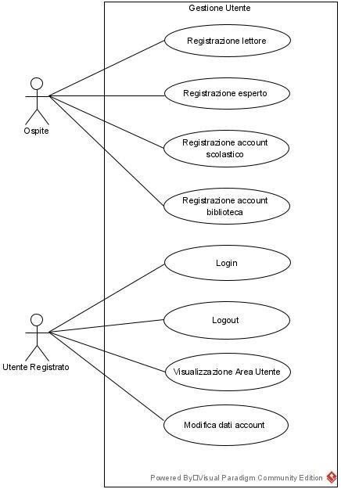

Identificativo  UC_GU_1 |  |  | Registrare un lettore | Data | 28/10/2020
 |  |  | Registrare un lettore | Vers. | 1.00.000
 |  |  | Registrare un lettore | Autore | Casolaro Alessio Pentangelo Viviana
Descrizione |  |  | Lo UC fornisce la funzionalità di registrare un lettore.
Attore Principale |  |  | Ospite  È interessato a registrarsi sulla piattaforma come Lettore.
Attori secondari |  |  | NA
Entry Condition |  |  | Un Ospite è interessato a registrarsi come lettore AND  il sistema deve fornire un comando per la registrazione di un lettore.
Exit condition  On success |  |  | La registrazione è avvenuta con successo e il lettore può  procedere con l’inserimento delle sue preferenze.
Exit condition  On failure |  |  | La registrazione non è avvenuta con successo e il lettore non è registrato.
Rilevanza/User Priority |  |  | Elevata
Frequenza stimata |  |  | 80/giorno
Extension point |  |  | NA
Generalization of |  |  | NA
FLUSSO DI EVENTI PRINCIPALE/MAIN SCENARIO
1 | Ospite: | Richiede di potersi registrare sulla piattaforma.(MU_1)
2 | Sistema: | Il sistema visualizza un form che richiede di inserire dei dati personali:  - Username  - Email  - Password  - Conferma password  - Nome e Cognome  - Provincia, Città, via e numero civico  - Numero di telefono (MU_2)
3 | Ospite: | Inserisce i dati richiesti e conferma la registrazione.
4 | Sistema: | Il sistema verifica che:  - L’username sia valido  - Le due password coincidono  - Tutti i campi siano riempiti
5 | Sistema: | Il sistema salva i dati relativi al lettore.
6 | Sistema: | Il sistema visualizza un messaggio che il lettore è stato correttamente registrato.
7 | Sistema: | Reindirizza il lettore alla pagina di inserimento delle preferenze.
I Scenario/Flusso di eventi Alternativo: Qualche campo dello step non è stato compilato

3.a1 | Sistema: | Il sistema informa il lettore di compilare tutti i campi presenti nel form.
3.a2 | Sistema: | Rimane in attesa di una nuova compilazione.
II Scenario/Flusso di eventi Alternativo: Il campo username risulta non valido.
4.a1 | Sistema: | Il sistema segnala al lettore che il campo username inserito risulta già esistente
4.a2 | Sistema | Il sistema rimane in attesa del reinserimento dei dati
I Scenario/Flusso di eventi di ERRORE: Il sistema non riesce ad effettuare il salvataggio dei dati.
5.a1 | Sistema: | Il sistema segnala all’utente che non riesce a salvare i dati e ne  visualizza un messaggio di errore.
5.a2 | Sistema: | Registrazione terminata con errore.
Note
 |  | NA
Special Requirements |  | NA

Identificativo  UC_GU_2 |  |  | Registrare un esperto | Data | 28/10/2020
 |  |  | Registrare un esperto | Vers. | 1.00.000
 |  |  | Registrare un esperto | Autore | Pagliara Nicola  Voria Gianmario
Descrizione |  |  | Lo UC fornisce la funzionalità di registrazione di un esperto sulla piattaforma.
Attore Principale |  |  | Ospite  È interessato a registrarsi sulla piattaforma come esperto per la  biblioteca in cui lavora.
Attori secondari |  |  | NA
Entry Condition |  |  | Un dipendente di una biblioteca vuole registrarsi alla piattaforma come esperto  AND  Il sistema mette a disposizione un comando per consentire  l’iscrizione ad un esperto.
Exit condition  On success |  |  | La registrazione è avvenuta con successo, l’esperto può  procedere con la gestione dei Club del Libro.
Exit condition  On failure |  |  | La registrazione è fallita, l’esperto non è registrato.
Rilevanza/User Priority |  |  | Elevata
Frequenza stimata |  |  | 6/giorno
Extension point |  |  | NA
Generalization of |  |  | NA
FLUSSO DI EVENTI PRINCIPALE/MAIN SCENARIO
1 | Ospite: | Richiede la registrazione sulla piattaforma. (MU_1)

2 | Sistema: |  | Il sistema visualizza un form che richiede l’inserimento di:  - Nome utente  - E-mail con dominio certificato  - Password  - Conferma password  - Provincia, Città, via e numero civico  - Numero di telefono  - Biblioteca in cui lavora  - Competenze
3 | Ospite: |  | Inserisce i dati richiesti e conferma la registrazione.
4 | Sistema: |  | Il sistema verifica che:  - Il nome utente sia valido  - L’email sia valida  - La password sia sicura  - Che le due password inserite coincidano  - La biblioteca inserita esista  - Tutti i campi del form siano riempiti
5 | Sistema: |  | Il sistema memorizza i dati inseriti.
6 | Sistema: |  | Il sistema notifica che la registrazione è avvenuta correttamente e  reindirizza all’interno della piattaforma.
I Scenario/Flusso di eventi Alternativo: Qualche campo non è stato riempito.
3.a1 |  | Sistema: |  | Il sistema segnala la mancata compilazione di tutti i campi.
3.a2 |  | Sistema: |  | Il sistema richiede all’utente di ricompilare il form.
II Scenario/Flusso di eventi Alternativo: La biblioteca inserita non esiste.
3.b1 |  | Sistema: |  | Il sistema chiede di inserire una biblioteca esistente.
I Scenario/Flusso di eventi di ERRORE: Il sistema non riesce a salvare i dati inseriti.
5.a1 |  | Sistema: |  | Il sistema mostra un messaggio d’errore ed invita l’utente a  riprovare.
5.a2 |  | Sistema: |  | Termina con insuccesso.
Note
 |  |  |  | NA
Special Requirements |  |  |  | NA

Identificativo  UC_GU_3 | Registrare una Scuola | Data | 27/10/2020
Identificativo  UC_GU_3 | Registrare una Scuola | Vers. | 1.00.000
Identificativo  UC_GU_3 | Registrare una Scuola | Autore | Della Porta Antonio
Descrizione | Lo UC fornisce la funzionalità di registrazione di una scuola alla piattaforma.
Attore Principale | Ospite

 |  |  | Addetto alla segreteria della scuola che è interessato a registrare la scuola per la quale lavora alla piattaforma, al fine di organizzare eventi con delle biblioteche.
Attori secondari |  |  | NA
Entry Condition |  |  | Una scuola è intenzionata a registrarsi sulla piattaforma AND  Il sistema deve visualizzare un comando per la registrazione di una nuova scuola.
Exit condition  On success |  |  | La registrazione è avvenuta con successo, e la scuola può ora organizzare degli eventi.
Exit condition  On failure |  |  | Nessuna nuova scuola è registrata.
Rilevanza/User Priority |  |  | Bassa
Frequenza stimata |  |  | 10/mese
Extension point |  |  | NA
Generalization of |  |  | NA
FLUSSO DI EVENTI PRINCIPALE/MAIN SCENARIO
1 | Ospite: | Richiede di potersi registrare alla piattaforma utilizzando il comando apposito (MU_1)
2 | Sistema: | Il sistema visualizza un multi-step form che richiede dei dati sulla locazione della scuola, permettendo la selezione tramite degli appositi menu a tendina:  - Provincia di locazione  - Città di locazione  - Via e Civico della scuola
3 | Ospite: | Inserisce i dati richiesti e preme avanti.
4 | Sistema: | Il sistema visualizza un altro step del form che richiede dei dati personali della scuola:  - Nome della scuola  - Email istituzionale della scuola con dominio .edu  - Password dell’account della scuola  - Conferma password  - Conferma l’accettazione del regolamento sul trattamento dei  dati e sulla privacy.
5 | Ospite: | Inserisce i dati indicati e preme fine.
6 | Sistema | Il sistema verifica che:  - La mail istituzionale inserita possiede il dominio .edu ed è ben scritta.  - La scuola non sia già registrata  - La password sia lunga almeno 8 caratteri, contenga una lettera maiuscola, una minuscola, un numero e un carattere alfanumerico

- Le due password coincidono
- Sia stato accettato il regolamento sul trattamento dei dati personali e sulla privacy
7 | Sistema |  | Il sistema salva i dati relativi alla scuola
8 | Sistema |  | Il sistema mostra una schermata al segretario che indica che la scuola è stata correttamente registrata.
9 | Sistema |  | Reindirizza il segretario alla pagina di login della piattaforma
10 | Sistema |  | Invia alla mail indicata, un messaggio di benvenuto alla piattaforma, che invita la scuola a creare il primo evento in una biblioteca.
I Scenario/Flusso di eventi Alternativo: Qualche campo obbligatorio dello step non è stato compilato
3.a1/6.a1 |  | Sistema: |  | Il sistema informa al segretario di compilare tutti i campi presenti nello step del form
3.a2/6.a2 |  | Sistema: |  | Il sistema rimane in attesa di una nuova sottomissione dello step
II Scenario/Flusso di eventi Alternativo: La scuola inserita è già registrata
6.b1 |  | Sistema: |  | Il sistema notifica al segretario che la scuola risulta già registrata alla piattaforma.
6.b2 |  | Sistema |  | Il sistema rimane in attesa di una nuova sottomissione del form
III Scenario/Flusso di eventi Alternativo: “password” e “conferma password” non
coincidono
6.c1 |  | Sistema |  | Il sistema notifica al segretario che le due password non coincidono
6.c2 |  | Sistema |  | Il sistema rimane in attesa di una nuova sottomissione di una password
IV Scenario/Flusso di eventi Alternativo: Il regolamento sulla privacy non è stato accettato
6.d1 |  | Sistema |  | Il sistema notifica al segretario che il regolamento della privacy non è stato accettato
6.d2 |  | Sistema |  | Il sistema rimane in attesa dell’accettazione del regolamento
I Scenario/Flusso di eventi di ERRORE: Il sistema non riesce a salvare i dati dell’utente
7.a1 |  | Sistema: |  | Visualizza un messaggio di errore, informando l’utente che non  è possibile salvare i dati e di riprovare in un altro momento
7.a2 |  | Sistema |  | Termina con un insuccesso
Note
 |  |  |  | NA
Special Requirements |  |  |  | NA

Identificativo | Registrare una biblioteca | Data | 27/10/20

UC_GU_4 |  |  |  | Vers. | 1.00.000
 |  |  |  | Autore | Maiorino Ciro Triggiani Giulio
Descrizione |  |  | Lo UC fornisce la funzionalità di registrazione di una biblioteca
Attore Principale |  |  | Ospite  È interessato a registrare alla piattaforma la sua biblioteca e a creare il suo account da bibliotecario.
Attori secondari |  |  | NA
Entry Condition |  |  | Un bibliotecario è interessato alla registrazione della biblioteca dove lavora  AND  il sistema deve visualizzare un comando per la registrazione di una nuova biblioteca
Exit condition  On success |  |  | La registrazione è avvenuta con successo AND il bibliotecario può accedere alle funzioni offerte dalla piattaforma
Exit condition  On failure |  |  | La registrazione non è avvenuta correttamente e alcuna biblioteca è stata registrata
Rilevanza/User Priority |  |  | Elevata
Frequenza stimata |  |  | 30/mese
Extension point |  |  | NA
Generalization of |  |  | NA
FLUSSO DI EVENTI PRINCIPALE/MAIN SCENARIO
1 | Ospite: | Richiede di poter registrare sulla piattaforma la biblioteca in cui  lavora premendo su “Registra Biblioteca”
2 | Sistema: | Il sistema visualizza un multi-step form che richiede di inserire dei dati sulla locazione della biblioteca tramite un menu a tendina  - Provincia  - Città  - Via e civico  - Nome della biblioteca
3 | Ospite: | Inserisce i dati richiesti e preme avanti
4 | Sistema: | Il sistema visualizza un altro multi-step form dove chiede  - I pacchetti a cui aderisce la sua biblioteca  - La lista dei libri presenti nella biblioteca
5 | Ospite: | Inserisce i dati richiesti e preme avanti
6 | Sistema: | Il sistema visualizza un altro form dove chiede di scegliere  - Mail della biblioteca  - Password  - Conferma password  - Conferma l’accettazione del regolamento sul trattamento dei  dati e sulla privacy
7 | Ospite: | Inserisce i dati richiesti e clicca su fine

8 | Sistema: |  | Il sistema verifica che  - La biblioteca non sia già registrata  - Le due password coincidano  - Sia stato accettato il regolamento sul trattamento dei dati personali e sulla privacy
9 | Sistema: |  | Il sistema salva i dati relativi alla biblioteca
10 | Sistema: |  | Il sistema visualizza un messaggio che la biblioteca è stata correttamente registrata
11 | Sistema: |  | Reindirizza il bibliotecario alla pagina di Login della piattaforma
12 | Sistema: |  | Invia alla mail indicata, un messaggio di benvenuto alla piattaforma
I Scenario/Flusso di eventi Alternativo: Qualche campo dello step non è stato compilato
3.a1/8.a1 |  | Sistema: |  | Il sistema informa l’utente di compilare tutti i campi presenti  nello step del form.
3.a2/8.a2 |  | Sistema: |  | Rimane in attesa di una nuova compilazione
II Scenario/Flusso di eventi Alternativo: Qualche campo dello step è stato inserito in modo errato
3.b1/8.b1 |  | Sistema: |  | Il sistema segnala all’utente i campi con i dati inseriti in modo  errato
3.b1/8.b1 |  | Sistema: |  | Il sistema rimane in attesa del reinserimento dei dati
I Scenario/Flusso di eventi di ERRORE: Il sistema non riesce ad effettuare il salvataggio dei dati
3.c1 |  | Sistema: |  | Visualizza un messaggio di errore allo studente e lo invita a riprovare più tardi
3.c1 |  | Sistema: |  | Termina con insuccesso.
Note
 |  |  |  | NA
Special Requirements |  |  |  | NA

Gestione Club del Libro

UCD_GCL: Gestione Club del Libro

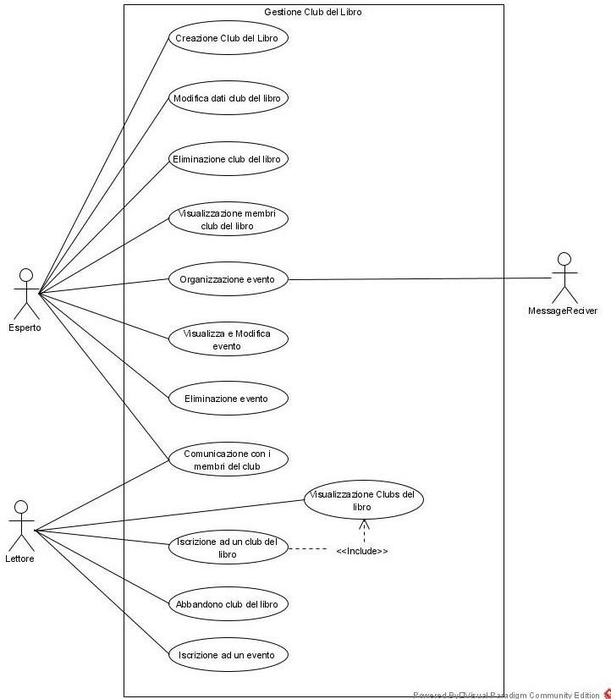

Identificativo  UC_GCL_1 |  |  |  | Creare Club del Libro | Data | 04/11/2020
 |  |  |  | Creare Club del Libro | Vers. | 1.00.000
 |  |  |  | Creare Club del Libro | Autore | Della Porta Antonio  Topo Luca
Descrizione |  |  |  | Lo UC descrive la funzionalità di creazione di un nuovo Club  del Libro da parte di un esperto.
Attore Principale |  |  |  | Esperto  È interessato a creare un nuovo Club del Libro
Attori secondari |  |  |  | NA
Entry Condition |  |  |  | Un Esperto è interessato a creare un Club del Libro AND  Il sistema deve fornire un comando per la creazione di un Club del Libro
Exit condition  On success |  |  |  | Il Club del Libro viene creato AND  L’Esperto visualizza il Club del Libro appena creato
Exit condition  On failure |  |  |  | Nessun nuovo Club del Libro è stato creato AND  Il Sistema mostra all’Esperto un messaggio di errore
Rilevanza/User Priority |  |  |  | Elevata
Frequenza stimata |  |  |  | 5/giorno
Extension point |  |  |  | NA
Generalization of |  |  |  | NA
FLUSSO DI EVENTI PRINCIPALE/MAIN SCENARIO
1 | Esperto: |  | Richiede di creare un nuovo Club del Libro cliccando su “Nuovo Club del Libro”
2 | Sistema: |  | Chiede di inserire compilando un modulo:  - Nome  - Descrizione  - Uno o più generi scelti tra quelli disponibili sul sistema tramite un menu a tendina  - Una copertina caricata come file
3 | Esperto: |  | Inserisce i dati richiesti e clicca “Crea Club del Libro”
4 | Sistema: |  | Controlla che i dati siano validi, ossia che:  - Il nome sia di almeno 3 caratteri  - I campi per il nome, la descrizione, e il genere siano stati compilati  - Se è stata caricata una copertina, che questa pesi meno di 15MB e di dimensioni massime 512px per 512px.
5 | Sistema: |  | Crea correttamente il Club del Libro
6 | Sistema: |  | Reindirizza l’Esperto alla pagina del Club del Libro
I Scenario/Flusso di eventi Alternativo: I dati inseriti non sono validi
4.a1 |  | Sistema: |  | Restituisce un messaggio di errore che riporta gli errori  nell’inserimento dei dati
4.a2 |  | Sistema: |  | Attende una nuova compilazione del modulo
II Scenario/Flusso di eventi Alternativo: Mancano uno o più dei campi obbligatori

4.b1 | Sistema: | Restituisce un messaggio di errore che segnala quali campi non sono stati compilati
4.b2 | Sistema: | Attende una nuova compilazione del modulo
I Scenario/Flusso di eventi di ERRORE: I dati non possono essere salvati
5.a1 | Sistema: | Restituisce un messaggio di errore che inviti a ritentare  l’operazione
5.a2 | Sistema: | Attende una nuova compilazione del modulo
Note
 |  | NA
Special Requirements
 |  | NA

Identificativo  UC_ GCL_5 |  |  | Organizzare un evento | Data | 04/11/2020
 |  |  | Organizzare un evento | Vers. | 1.00.000
 |  |  | Organizzare un evento | Autore | Della Porta Antonio Topo Luca
Descrizione |  |  | Questo UC descrive la funzionalità di organizzazione di un evento relativo ad un club del libro
Attore Principale |  |  | Esperto  Colui che crea l’evento di riferimento
Attori secondari |  |  | NA
Entry Condition |  |  | Un esperto vuole creare un nuovo evento AND  il sistema fornisce un comando per la creazione di un nuovo Evento
Exit condition  On success |  |  | Un nuovo evento è stato creato
Exit condition  On failure |  |  | Nessun nuovo evento è stato creato AND  il sistema mostra un messaggio di errore
Rilevanza/User Priority |  |  | Elevata
Frequenza stimata |  |  | 3/giorno
Extension point |  |  | NA
Generalization of |  |  | NA
FLUSSO DI EVENTI PRINCIPALE/MAIN SCENARIO
1 | Esperto: | Decide di creare un nuovo evento relativo al suo club del libro (MU_4)
2 | Sistema: | Richiede i seguenti dati:  - Nome dell’evento  - Data e ora dell’evento  - Libro di riferimento dell’evento

 |  |  | - Una descrizione dell’evento
3 | Esperto: |  | L’esperto inserisce i dati e procede
4 | Sistema: |  | Controlla che:  - Il nome dell’evento abbia una lunghezza di massimo 30 caratteri  - Data e ora dell’evento non siano nel passato  - Nome, data e ora siano inseriti
5 | Sistema: |  | Il sistema comunica all’esperto che la creazione ha avuto effetto
6 | Sistema |  | Manda una mail a tutti i lettori comunicando l’evento con le relative  informazioni
I Scenario/Flusso di eventi Alternativo: Qualche campo obbligatorio non è stato compilato
4.a1 |  | Sistema: |  | Il sistema comunica all’esperto che qualche campo obbligatorio non è stato compilato
4.a2 |  | Sistema |  | Il sistema rimane in attesa di una nuova sottomissione
II Scenario/Flusso di eventi Alternativo: La data e l’ora inserite sono nel passato
4.b1 |  | Sistema: |  | Il sistema comunica all’esperto che data e ora dell’evento  sono errati
4.b2 |  | Sistema |  | Il sistema rimane in attesa di una nuova compilazione
I Scenario/Flusso di eventi di ERRORE: Il sistema non riesce a salvare i dati
5.a1 |  | Sistema: |  | Il sistema comunica all’esperto che si è verificato un errore interno e di riprovare successivamente
5.a2 |  | Sistema |  | La compilazione termina con un errore
Note
 |  |  |  | NA
Special Requirements
 |  |  |  | NA

Identificativo  UC_ GCL_6 | Visualizzare e Modificare un Evento | Data | 04/11/2020
Identificativo  UC_ GCL_6 | Visualizzare e Modificare un Evento | Vers. | 1.00.000
Identificativo  UC_ GCL_6 | Visualizzare e Modificare un Evento | Autore | Della Porta Antonio  Topo Luca
Descrizione | Lo UC descrive la funzionalità di visualizzazione e modifica di un  evento da parte di un esperto.
Attore Principale | Esperto  È interessato a modificare un evento precedentemente creato
Attori secondari | NA
Entry Condition | Un Esperto ha in passato creato un evento AND  Un Esperto è interessato a modificare un evento precedentemente creato

AND
Il sistema deve permettere all’esperto di visualizzare e
modificare un evento
Exit condition  On success |  |  |  | L’Evento viene modificato  AND  L’Esperto visualizza una schermata che lo notifica  dell’avvenuta modifica  AND  Il Sistema invia una mail agli iscritti del Club del Libro a cui  appartiene l’evento per notificarli della modifica
Exit condition  On failure |  |  |  | Nessuna modifica all’evento viene effettuata  AND  Il Sistema mostra all’Esperto un messaggio di errore
Rilevanza/User Priority |  |  |  | Elevata
Frequenza stimata |  |  |  | 2/giorno
Extension point |  |  |  | NA
Generalization of |  |  |  | NA
FLUSSO DI EVENTI PRINCIPALE/MAIN SCENARIO
1 | Esperto: |  | Richiede di visualizzare gli eventi di un proprio Club del Libro cliccando  su “Visualizza Eventi”
2 | Sistema: |  | Mostra una lista degli eventi del Club del Libro
3 | Esperto: |  | Clicca sull’evento che desidera visualizzare e modificare
4 | Sistema: |  | Mostra i seguenti dati dell’evento:  - Nome  - Descrizione  - Data e Ora  - Eventuali Libri Correlati
5 | Esperto: |  | Clicca su “Modifica Evento”
6 | Sistema: |  | Restituisce un modulo con i seguenti campi, già riempiti con i dati  dell’evento e modificabili:  - Nome dell’evento  - Data e ora dell’evento  - Libro di riferimento dell’evento  - Una descrizione dell’evento
7 | Esperto: |  | Modifica un numero arbitrario di campi e clicca “Modifica Evento”
8 | Sistema: |  | Verifica che almeno un campo sia stato modificato
9 | Sistema: |  | Controlla che:  - Il nome dell’evento abbia una lunghezza di massimo 30 caratteri  - Data e ora dell’evento non siano nel passato  - Nome, data e ora siano inseriti
10 | Sistema: |  | Comunica all’esperto che la modifica è avvenuta
11 | Sistema: |  | Manda una mail a tutti gli iscritti del Club del Libro a cui l’evento è collegato comunicando l’evento con le relative informazioni
I Scenario/Flusso di eventi Alternativo: Nessun campo è stato modificato
8.a1 |  | Sistema: |  | Restituisce un messaggio di errore che segnala che non ci sono  modifiche da apportare all’evento

8.a2 | Sistema: | Attende una nuova compilazione del modulo
II Scenario/Flusso di eventi Alternativo: I dati inseriti non sono validi
9.a1 | Sistema: | Restituisce un messaggio di errore che riporta gli errori  nell’inserimento dei dati
9.a2 | Sistema: | Attende una nuova compilazione del modulo
II Scenario/Flusso di eventi Alternativo: Mancano uno o più dei campi obbligatori
9.b1 | Sistema: | Restituisce un messaggio di errore che segnala quali campi non sono stati compilati
9.b2 | Sistema: | Attende una nuova compilazione del modulo
I Scenario/Flusso di eventi di ERRORE: I dati non possono essere salvati
10.a1 | Sistema: | Restituisce un messaggio di errore che inviti a ritentare  l’operazione
10.a2 | Sistema: | Attende una nuova compilazione del modulo
Note
 |  | NA
Special Requirements
 |  | NA

Identificativo  UC_GCL_9 | Visualizzare Clubs del Libro | Data | 05/11/2020
Identificativo  UC_GCL_9 | Visualizzare Clubs del Libro | Vers. | 1.00.000
Identificativo  UC_GCL_9 | Visualizzare Clubs del Libro | Autore | Pentangelo Viviana
Descrizione | Lo UC descrive la funzionalità di visualizzazione di una lista dei Clubs del libro presenti sulla piattaforma, filtrata secondo le scelte di un lettore.
Attore Principale | Lettore  È interessato alla visualizzazione di Clubs del libro secondo dei filtri di sua scelta.
Attori secondari | NA
Entry Condition | Un lettore accede all’area dei Clubs del Libro  AND  Il sistema deve permettere una funzione di visualizzazione dei Clubs del Libro.
Exit condition  On success | La generazione della lista è avvenuta correttamente e la lista viene visualizzata con successo.
Exit condition  On failure | La generazione della lista non è avvenuta correttamente.
Rilevanza/User Priority | Elevata
Frequenza stimata | 30/giorno
Extension point | NA
Generalization of | NA

FLUSSO DI EVENTI PRINCIPALE/MAIN SCENARIO
1 | Lettore: |  | Richiede di visualizzare una lista dei Clubs del libro presenti sulla  piattaforma premendo su “Visualizza Club del Libro” (MU_7)
2 | Sistema: |  | Chiede all’utente di selezionare:  - Uno, nessuno, o più generi letterari trattati dai Clubs che si desidera visualizzare  - Una o più città di appartenenza delle biblioteche che ospitano i Clubs del libro  - Un ordine di visualizzazione della lista a scelta fra: alfabetico, data di creazione o numero di membri
3 | Lettore: |  | Seleziona i filtri richiesti e clicca su “Applica” per confermare le sue  scelte.
4 | Sistema: |  | Verifica il corretto inserimento dei filtri.
5 | Sistema: |  | Carica la lista dei Clubs del libro presenti sulla piattaforma.
6 | Sistema: |  | Applica i filtri e visualizza la lista dei Clubs del libro nell’ordine richiesto.
I Scenario/Flusso di eventi Alternativo: La lista generata è vuota
6.a1 |  | Sistema: |  | Restituisce un avviso al lettore che la ricerca richiesta non ha prodotto alcun risultato.
6.a2 |  | Sistema: |  | Attende una nuova selezione dei filtri di ricerca.
II Scenario/Flusso di eventi Alternativo: Nessuna città è stata scelta o nessun ordine di visualizzazione è stato selezionato
4.a1 |  | Sistema: |  | Segnala al lettore le selezioni obbligatorie non effettuate.
4.a2 |  | Sistema: |  | Attende una selezione dei campi obbligatori.
I Scenario/Flusso di eventi di ERRORE: Si verifica un errore nel caricamento della lista dei Club
5.a1 |  | Sistema: |  | Restituisce al lettore un messaggio di errore in cui si notifica che il sistema non è riuscito a caricare correttamente i dati sui Clubs del libro.
5.a2 |  | Sistema: |  | Rimane in attesa di una nuova richiesta di visualizzazione.
Note
 |  |  |  | NA
Special Requirements
 |  |  |  | NA

Identificativo  UC_GCL_10 | Iscriversi ad un Club del libro | Data | 06/11/2020
Identificativo  UC_GCL_10 | Iscriversi ad un Club del libro | Vers. | 1.00.000
Identificativo  UC_GCL_10 | Iscriversi ad un Club del libro | Autore | Casolaro Alessio
Descrizione | Lo UC descrive la funzionalità di registrazione ad un Club del libro

Attore Principale |  |  |  | Lettore  È interessato ad iscriversi ad un Club da lui precedentemente scelto.
Entry Condition |  |  |  | Il lettore è interessato ad iscriversi ad un Club del libro AND  Il sistema deve fornire al lettore una lista di Clubs in base ai filtri da lui impostati.
Exit condition  On success |  |  |  | L’iscrizione è avvenuta con successo.
Exit condition  On failure |  |  |  | L’iscrizione non ha avuto successo e il lettore non risulta iscritto  al Club.
Rilevanza/User Priority |  |  |  | Elevata
Frequenza stimata |  |  |  | 40/giorno
Extension point |  |  |  | NA
Generalization of |  |  |  | NA
FLUSSO DI EVENTI PRINCIPALE/MAIN SCENARIO
1 | Sistema: |  | Include UC_GCL_9
2 | Lettore: |  | Seleziona il Club del libro a cui intende iscriversi potendo anche filtrare la lista scegliendo tra:  - Uno, nessuno, o più generi letterari trattati dai Clubs che si desidera visualizzare  - Una o più città di appartenenza delle biblioteche che ospitano i Clubs del libro  - Un ordine di visualizzazione della lista a scelta fra: alfabetico, data di creazione o numero di membri
3 | Sistema: |  | Visualizza la lista dei Clubs
4 | Lettore: |  | Seleziona il Club al quale iscriversi e clicca su “Iscriviti”
5 | Sistema: |  | Comunica al lettore l’avvenuta iscrizione
I Scenario/Flusso di eventi Alternativo: NA
 |  | Sistema: |  | NA
I Scenario/Flusso di eventi di ERRORE: Il sistema non riesce a completare l’iscrizione
2.a1 |  | Sistema: |  | Mostra un messaggio di errore e reindirizza il lettore alla home
2.a2 |  | Sistema: |  | Termina con insuccesso
II Scenario/Flusso di eventi di ERRORE: Il sistema non riesce a visualizzare la lista dei Clubs
3.b1 |  | Sistema: |  | Mostra un messaggio di errore e reindirizza il lettore alla home
3.b2 |  | Sistema: |  | Termina con insuccesso
Note
 |  |  |  | NA
Special Requirements
 |  |  |  | NA

Gestione Prestiti Libri

UCD_GPL: Gestione Prestiti Libri

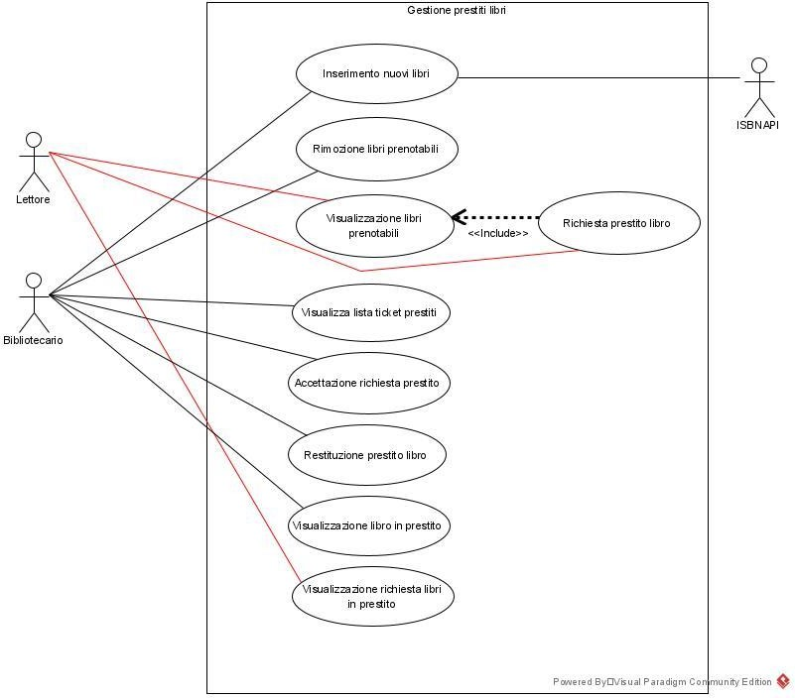

Identificativo  UC_GPL_1 |  |  |  | Inserire nuovi libri prenotabili | Data | 04/11/20
 |  |  |  | Inserire nuovi libri prenotabili | Vers. | 1.00.000
 |  |  |  | Inserire nuovi libri prenotabili | Autore | Maiorino Ciro Triggiani Giulio
Descrizione |  |  |  | Lo UC fornisce la funzionalità di inserire nuovi libri prenotabili ad una lista già esistente.
Attore Principale |  |  |  | Bibliotecario  È interessato ad inserire un nuovo libro alla lista di quelli prenotabili.
Attori secondari |  |  |  | NA
Entry Condition |  |  |  | Un bibliotecario è interessato ad inserire un nuovo libro prenotabile  AND  Il sistema deve visualizzare un comando per l’inserimento di  un nuovo libro
Exit condition  On success |  |  |  | L’inserimento è avvenuto con successo  AND  il libro è visibile nella lista ed è prenotabile
Exit condition  On failure |  |  |  | L’inserimento non è avvenuto correttamente ed il libro non è  presente nella lista e non è prenotabile
Rilevanza/User Priority |  |  |  | Elevata
Frequenza stimata |  |  |  | 100/mese
Extension point |  |  |  | NA
Generalization of |  |  |  | NA
FLUSSO DI EVENTI PRINCIPALE/MAIN SCENARIO
1 | Bibliotecario: |  | Richiede di inserire un nuovo libro alla lista dei libri prenotabili  cliccando su “Aggiungi nuovo libro”.
2 | Sistema: |  | Il sistema chiede di inserire il codice ISBN o l’inserimento manuale dei  dati.
3 | Bibliotecario: |  | Inserisce il codice ISBN relativo al libro che vuole aggiungere alla lista.
4 | Sistema: |  | Il sistema utilizza un servizio web “isbnsearch.org” per reperire le informazioni relative al libro e le mostra al bibliotecario.
5 | Bibliotecario: |  | Il bibliotecario spunta “È questo il libro”.
6 | Sistema: |  | Il sistema permette l’inserimento del numero di copie disponibili per le prenotazioni.
7 | Bibliotecario: |  | Il bibliotecario inserisce il numero di copie per le prenotazioni.
8 | Sistema: |  | Il sistema conferma l’inserimento del libro e rimanda alla lista dei libri.
I Scenario/Flusso di eventi Alternativo: Il libro non ha il codice ISBN
3.a1 |  | Bibliotecario: |  | Il bibliotecario clicca “inserisci dati manualmente”.
3.a2 |  | Sistema: |  | Mostra un form con i seguenti campi:

- Immagine
- Titolo
- Autore
- Casa editrice
- Anno di pubblicazione
- Genere
- Descrizione
- Numero di copie disponibili
3.a3 | Bibliotecario: | Inserisce i dati richiesti.
3.a4 | Sistema: | Il sistema conferma l’inserimento del libro e rimanda alla lista dei libri prenotabili
II Scenario/Flusso di eventi Alternativo: Il libro non corrisponde
5.a1 | Bibliotecario: | Clicca su “reinserisci codice”.
5.a2 | Sistema: | Permette il reinserimento del codice.
5.a3 | Bibliotecario: | Il bibliotecario spunta “È questo il libro”.
5.a4 | Sistema: | Il sistema permette l’inserimento del numero di copie  disponibili per la prenotazione.
5.a5 | Bibliotecario: | Inserisce il numero di copie prenotabili.
5.a6 | Sistema: | Il sistema conferma l’inserimento del libro e rimanda alla lista  dei libri.
I Scenario/Flusso di eventi di ERRORE: Il sistema non riesce a trovare il libro
4.a1 | Sistema: | Il sistema mostra un messaggio di errore e rimanda l’utente  alla pagina di inserimento libro
4.a2 | Sistema: | Termina con insuccesso.
Note
 |  | NA
Special Requirements
 |  | NA

Identificativo  UC_GPL_3 | Visualizzare libri prenotabili | Data | 04/11/20
Identificativo  UC_GPL_3 | Visualizzare libri prenotabili | Vers. | 1.00.000
Identificativo  UC_GPL_3 | Visualizzare libri prenotabili | Autore | Maiorino Ciro Triggiani Giulio
Descrizione | Lo UC fornisce la funzionalità di visualizzare i libri disponibili al prestito
Attore Principale | Lettore  Interessato a visualizzare la lista dei libri prenotabili
Attori secondari | NA

Entry Condition |  |  |  | Il sistema deve permettere la visualizzazione dei libri prenotabili AND  Il lettore deve poter visualizzare tale lista
Exit condition  On success |  |  |  | Il lettore visualizza la lista dei libri prenotabili
Exit condition  On failure |  |  |  | Il lettore non riesce a visualizzare la lista OR  il sistema non riesce a mostrare la lista
Rilevanza/User Priority |  |  |  | Elevato
Frequenza stimata |  |  |  | 150/giorno
Extension point |  |  |  | NA
Generalization of |  |  |  | NA
FLUSSO DI EVENTI PRINCIPALE/MAIN SCENARIO
1 | Lettore: |  | Clicca su Catalogo Libri per visualizzare la lista dei libri disponibili
2 | Sistema: |  | Mostra tutti i libri prenotabili nelle varie biblioteche in ordine alfabetico con caselle dei filtri spuntabili divise in macrocategorie di: Anno; Genere; Casa Editrice. E una barra di ricerca per il titolo.(MU_5)
I Scenario/Flusso di eventi Alternativo: NA
 |  |  |  | NA
I Scenario/Flusso di eventi di ERRORE: Il sistema non riesce a mostrare la lista
2.a1 |  | Sistema: |  | Mostra un messaggio di errore e reindirizza il lettore alla home
2.a2 |  | Sistema: |  | Termina con insuccesso
Note
 |  |  |  | NA
Special Requirements
 |  |  |  | NA

Identificativo  UC_GPL_4 | Richiedere in prestito libro | Data | 04/11/20
Identificativo  UC_GPL_4 | Richiedere in prestito libro | Vers. | 1.00.000
Identificativo  UC_GPL_4 | Richiedere in prestito libro | Autore | Maiorino Ciro Triggiani Giulio
Descrizione | Lo UC fornisce la funzionalità di richiedere un libro in prestito
Attore Principale | Lettore  Interessato a richiedere un libro in prestito.
Attori secondari | NA
Entry Condition | Il lettore è interessato a prendere un libro in prestito AND

 |  |  |  | Il sistema deve fornire al lettore un’apposita pagina per la prenotazione
Exit condition  On success |  |  |  | La prenotazione è stata effettuata con successo ed è in attesa di approvazione dalla biblioteca
Exit condition  On failure |  |  |  | La prenotazione non ha avuto successo e la biblioteca non ha ricevuto nessuna richiesta di prenotazione
Rilevanza/User Priority |  |  |  | Elevata
Frequenza stimata |  |  |  | 100/giorno
Extension point |  |  |  | NA
Generalization of |  |  |  | NA
FLUSSO DI EVENTI PRINCIPALE/MAIN SCENARIO
1 | Sistema: |  | Include UC_GPL_3
2 | Lettore: |  | Sceglie il libro che intende prenotare potendo anche filtrare la lista scegliendo tra:  - Genere  - Autore  - Titolo  - Casa editrice
3 | Sistema: |  | Mostra le biblioteche in cui è possibile prenotare il libro scelto
4 | Lettore: |  | Sceglie una biblioteca in cui fare la richiesta
5 | Sistema: |  | Crea un ticket con il libro prenotato, la biblioteca in cui è stato prenotato  e l’utente che lo prenota
6 | Sistema: |  | Manda una notifica di richiesta prenotazione alla biblioteca
7 | Sistema: |  | Conferma l’invio di una richiesta di prenotazione all’utente e lo reindirizza alla lista dei libri prenotabili
I Scenario/Flusso di eventi Alternativo: NA
 |  |  |  | NA
I Scenario/Flusso di eventi di ERRORE: Non viene creato il ticket
5.a1 |  | Sistema: |  | Notifica all’utente la mancata creazione del ticket e lo  reindirizza alla pagina di richiesta prenotazione
5.a2 |  | Sistema: |  | Termina con insuccesso
Note
 |  |  |  | NA
Special Requirements
 |  |  |  | NA

Gestione preferenze di lettura

UCD_GPDL: Gestione Preferenze di lettura

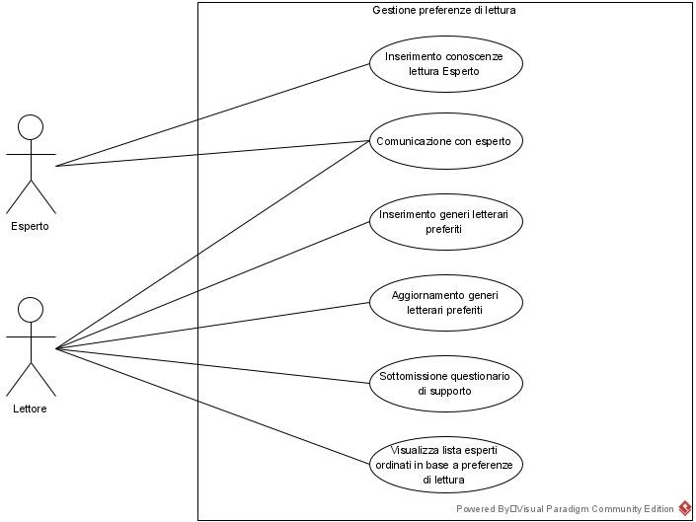

Identificativo  UC_GPDL_1 |  |  |  | Inserire conoscenze lettura Esperto | Data | 05/11/2020
 |  |  |  | Inserire conoscenze lettura Esperto | Vers. | 1.00.000
 |  |  |  | Inserire conoscenze lettura Esperto | Autore | Pagliara Nicola Voria Gianmario
Descrizione |  |  |  | Lo UC fornisce ad un utente registrato come esperto la funzionalità di inserimento di generi letterari di sua competenza.
Attore Principale |  |  |  | Esperto  Interessato a far conoscere le sue conoscenze in ambito di  lettura
Attori secondari |  |  |  | NA
Entry Condition |  |  |  | L’esperto vuole inserire un genere letterario  AND  Il sistema offre agli utenti registrati come esperto una pagina  per l’inserimento dei dati
Exit condition  On success |  |  |  | L’inserimento ha avuto successo e il genere inserito  dall’esperto può essere visualizzato nella sua pagina
Exit condition  On failure |  |  |  | Nessun dato viene memorizzato
Rilevanza/User Priority |  |  |  | Elevata
Frequenza stimata |  |  |  | 3/giorno
Extension point |  |  |  | NA
Generalization of |  |  |  | NA
FLUSSO DI EVENTI PRINCIPALE/MAIN SCENARIO
1 | Esperto: |  | Richiede l’inserimento sulla piattaforma di uno o più generi letterari fra  i suoi preferiti
2 | Sistema: |  | Chiede all’utente di sceglierne uno o più da una lista di generi che la  piattaforma mette a disposizione
3 | Esperto: |  | Seleziona uno o più generi e invia una conferma (MU_6)
4 | Sistema: |  | Notifica del corretto salvataggio dei dati e reindirizza all’interno della  piattaforma
I Scenario/Flusso di eventi di ERRORE: Il sistema non riesce a memorizzare i dati
4.a1/ 6.a1 |  | Sistema: |  | Notifica l’errore e conclude l’operazione
II Scenario/Flusso di eventi di ERRORE: Il sistema non riesce a mostrare la lista di generi
2.a1 |  | Sistema: |  | Mostra l’errore e chiede all’utente di riprovare
Note
 |  |  |  | NA
Special Requirements
 |  |  |  | NA

Identificativo  UC_GPDL_4 |  | Data | 05/11/2020
Identificativo  UC_GPDL_4 |  | Vers. | 1.00.000

 |  |  |  | Sottomettere questionario di supporto [Modulo FIA] | Autore | Pagliara Nicola Pentangelo Viviana  Voria Gianmario
Descrizione |  |  |  | Lo UC fornisce ad un utente registrato come lettore la  possibilità di sostenere il questionario di supporto
Attore Principale |  |  |  | Lettore  Interessato a sostenere un questionario che lo aiuterà  nella scelta di generi di lettura ai quali approcciarsi
Attori secondari |  |  |  | NA
Entry Condition |  |  |  | Il lettore vuole sostenere il questionario di supporto AND  Il sistema mostra una voce “Questionario di supporto”
Exit condition  On success |  |  |  | Il sistema accetta il questionario e risponde con un genere  consigliato per il lettore
Exit condition  On failure |  |  |  | Il sistema fallisce nel generare una risposta e reindirizza  all’interno della piattaforma
Rilevanza/User Priority |  |  |  | Elevata
Frequenza stimata |  |  |  | 2/giorno
Extension point |  |  |  | NA
Generalization of |  |  |  | NA
FLUSSO DI EVENTI PRINCIPALE/MAIN SCENARIO
1 | Lettore: |  | Richiede la compilazione del questionario di supporto selezionando  la voce corrispondente
2 | Sistema: |  | Propone una serie di domande di carattere generale
3 | Lettore: |  | Seleziona la risposta che ritiene corretta per ognuna delle domande proposte e conferma
4 | Sistema: |  | Tramite un agente intelligente consiglia un genere letterario che basandosi sulle risposte ricevute e lo mostra
I Scenario/Flusso di eventi Alternativo: Il lettore non ha risposto a tutte le domande
3.a1 |  | Sistema: |  | Chiede di rispondere a tutte le domande
3.a2 |  | Lettore: |  | Ricompila il questionario e conferma
II Scenario/Flusso di eventi Alternativo: Descrizione
3.a1 |  | Sistema: |  | Elenco delle azioni da eseguire come alternativa a quanto prescritto nel II passo.
I Scenario/Flusso di eventi di ERRORE: Il sistema non riesce a produrre delle risposte
4.a1 |  | Sistema: |  | Mostra l’errore e chiede di ricompilare il questionario di  supporto.
Note
 |  |  |  | NA
Special Requirements
 |  |  |  | NA

Boundary Conditions

UCD_BoundaryConditions

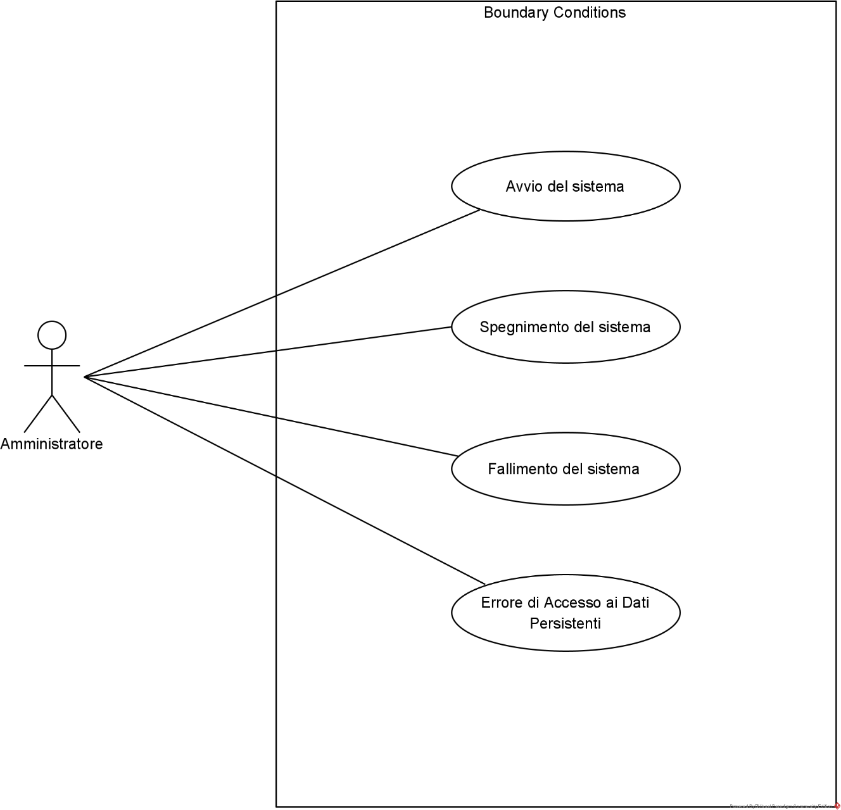

Identificativo | UCBC_1 – Avvio del Sistema | Data | 24/11/2020
Identificativo | UCBC_1 – Avvio del Sistema | Versione | 1.0
Identificativo | UCBC_1 – Avvio del Sistema | Autori | Topo Luca
Descrizione | Lo UC permette l’avvio del sistema
Attore principale | Amministratore
Attori secondari | NA
Entry condition | L’Amministratore accede al Server
Exit condition  On success | Il sistema viene avviato correttamente

Exit condition  On failure |  | Il sistema non viene avviato
Flusso di eventi principale
1 | Amministratore | Esegue sulla macchina il comando che avvia il sistema.
2 | Sistema | Verifica la sanità dei dati persistenti e, se sani, rende  disponibili i suoi servizi e rende le sue funzionalità disponibili agli utenti.
I Flusso di Eventi Alternativo: I Dati Persistenti sono danneggiati
2.a1 | Sistema | Notifica l’Amministratore di problemi ai dati persistenti e non effettua l’avvio.
2.a2 | Amministratore | Corregge i dati persistenti
2.a3 | Amministratore | Esegue il Passaggio 1

Identificativo |  | UCBC_2 –  Spegnimento del Sistema | Data | 24/11/2020
 |  | UCBC_2 –  Spegnimento del Sistema | Versione | 1.0
 |  | UCBC_2 –  Spegnimento del Sistema | Autori | Topo Luca
Descrizione |  | Lo UC permette lo spegnimento del sistema
Attore principale |  | Amministratore
Attori secondari |  | NA
Entry condition |  | L’Amministratore accede al Server  AND  Il Sistema è stato precedentemente avviato AND  Il Sistema non è stato ancora spento
Exit condition  On success |  | Il sistema viene spento correttamente
Exit condition  On failure |  | Il sistema non viene spento
Flusso di eventi principale
1 | Amministratore | Invia un segnale di spegnimento al Sistema
2 | Sistema | Controlla che non ci siano connessioni ancora aperte  da o verso l’esterno e, se non ci sono, termina l’esecuzione del sistema.
I Flusso di eventi alternativo: Ci sono connessioni ancora aperte
2.a1 | Sistema | Notifica all’Amministratore che ci sono ancora connessioni aperte verso l’esterno.
2.a2 | Sistema | Attende una quantità di tempo per rispondere a  eventuali richieste dall’esterno, non generando nuove  connessioni se non allo scopo di rispondere a richieste già in corso.
2.a3 | Sistema | Controlla che non ci siano connessioni ancora aperte  da o verso l’esterno e, se non ci sono, termina l’esecuzione del sistema.

2.a4 | Sistema | Notifica l’Amministratore dell’avvenuto spegnimento  del sistema.
II Flusso di eventi alternativo: Ci sono connessioni ancora aperte
2.a3.a1 | Sistema | Recide le connessioni verso l’esterno.
2.a3.a2 | Sistema | Notifica l’Amministratore dell’avvenuto spegnimento  del sistema e del numero di connessioni recise.

Identificativo |  | UCBC_3 – Fallimento del Sistema | Data | 24/11/2020
 |  | UCBC_3 – Fallimento del Sistema | Versione | 1.0
 |  | UCBC_3 – Fallimento del Sistema | Autori | Topo Luca
Descrizione |  | L’UC definisce il comportamento del Sistema in caso di  fallimento.
Attore principale |  | Amministratore
Attori secondari |  | NA
Entry condition |  | Il Sistema viene terminato inaspettatamente
Exit condition  On success |  | Il Sistema viene riavviato correttamene
Exit condition  On failure |  | Il Sistema non viene riavviato
Flusso di eventi principale
1 | Amministratore | Include UCBC_1

Identificativo |  | UCBC_4 – Errore di Accesso ai Dati Persistenti | Data | 24/11/2020
 |  | UCBC_4 – Errore di Accesso ai Dati Persistenti | Versione | 1.0
 |  | UCBC_4 – Errore di Accesso ai Dati Persistenti | Autori | Topo Luca
Descrizione |  | L’UC descrive il comportamento del sistema qualora fosse  impossibile accedere ai dati persistenti o questi risultassero corrotti.
Attore principale |  | Amministratore
Attori secondari |  | NA
Entry condition |  | Il Sistema non può accedere ai dati persistenti OR  I dati persistenti risultano corrotti
Exit condition  On success |  | Il Sistema riprende il normale funzionamento
Exit condition  On failure |  | Il Sistema non riprende il normale funzionamento
Flusso di eventi principale
1 | Sistema | Notifica l’amministratore dell’impossibilità di accedere ai  dati persistenti
2 | Sistema | Cessa di processare eventuali richieste dall’esterno e  risponde a tutte le richieste con un messaggio di errore.

3 | Amministratore | Include UCBC_2
4 | Amministratore | Ripristina l’accessibilità o la sanità dei dati persistenti.
5 | Amministratore | Include UCBC_1

Modello ad Oggetti
Nella presente sezione sono descritti i diversi modelli degli oggetti del sistema. Per la loro individuazione
si è fatto uso dell’euristica di Abbott.

CD Class Diagram Entity
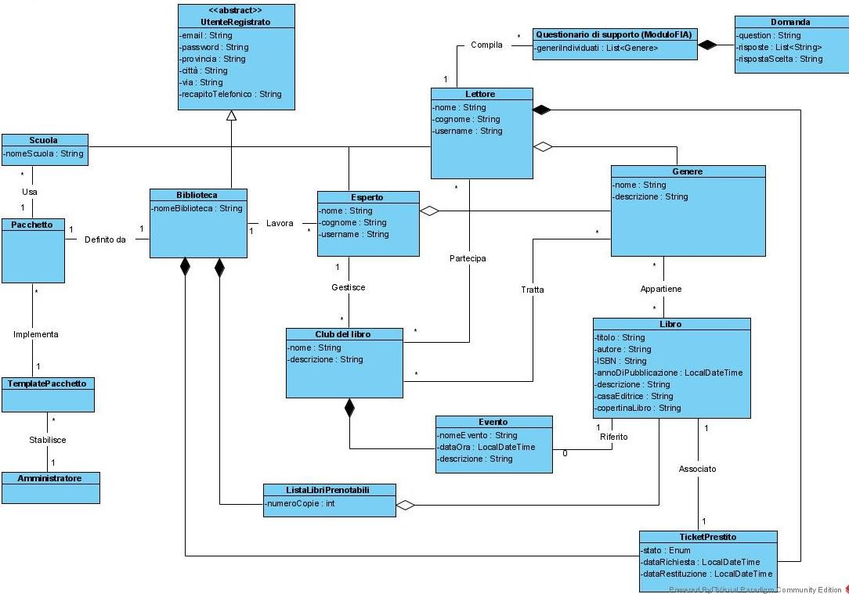
Risulta essere doveroso precisare che la Entity Genere necessita di essere preservata e collegata alle Entity Lettore ed Esperto ai fini del corretto funzionamento del modulo di Intelligenza Artificiale. Infatti, il precedentemente citato modulo lavora attraverso una profilazione degli utenti, associando ad essi i generi che potrebbero apprezzare maggiormente.

MO_GU Gestione Utenti

Nome oggetto | Tipologia | Descrizione
Utente registrato | Entity | Utente che ha effettuato con successo la registrazione alla piattaforma.
Lettore | Entity | Utente registrato che può iscriversi ai Clubs del Libro, prenotare libri e aderire ad eventi organizzati da Esperti.
Biblioteca | Entity | Utente registrato che può inserire la propria lista di libri, gestire le prenotazioni e aggiungere Esperti ai propri dipendenti.
Esperto | Entity | Utente registrato dipendente di una biblioteca, che può inserire le proprie conoscenze di lettura, creare Clubs del Libro, organizzare eventi, comunicare con i lettori facenti parte dei suoi clubs.
Scuola | Entity | Utente registrato che può richiedere una collaborazione con una biblioteca, scegliendo fra i pacchetti messi a disposizione.
Amministratore | Entity | Account dell’amministratore del sistema.
RegistrazioneButton | Boundary | Pulsante “Registrati” che permette la registrazione degli utenti.
ConfermaRegistrazioneButton | Boundary | Pulsante “Conferma Registrazione” che permette la conferma registrazione dell’utente.
NotificaSuccessoResponse | Boundary | Notifica che segnala al lettore l’avvenuta  operazione.
NotificaErroreResponse | Boundary | Notifica che segnala al lettore l’errore nell’  operazione.

LoginButton | Boundary | Pulsante “Accedi” che permette di utilizzare le proprie credenziali per effettuare l’accesso alla piattaforma col proprio account.
LogoutButton | Boundary | Pulsante “Disconnetti” che permette di effettuare la disconnessione del proprio account dalla piattaforma.
VisualizzaAreaUtenteButton | Boundary | Pulsante “Visualizza Area Utente” che  permette all’utente di accedere alla propria  area personale.
ModificaDatiButton | Boundary | Pulsante “Modifica dati” che permette all’utente di modificare i propri dati personali  riguardati il suo account sulla piattaforma.
CancellaAccountButton | Boundary | Pulsante “Cancella Account” che permette all’utente di cancellare il proprio account dalla piattaforma.
RegistrazioneLettoreForm | Boundary | Form con i campi necessari per poter permettere la registrazione di un lettore.
RegistrazioneEspertoForm | Boundary | Form con i campi necessari per poter permettere la registrazione di un esperto.
RegistrazioneBibliotecaForm | Boundary | Form con i campi necessari per poter permettere la registrazione di una biblioteca.
RegistrazioneScuolaForm | Boundary | Form con i campi necessari per poter permettere la registrazione di una scuola.
LoginForm | Boundary | Form con i campi necessari per poter  permettere l’accesso ai vari gruppi di utenti.
RegistrazioneControl | Control | Gestisce la funzione che permette la registrazione di un account alla piattaforma.
LoginControl | Control | Gestisce la funzione che permette di  effettuare l’accesso alla piattaforma.

LogoutControl | Control | Gestisce la funzione che permette di effettuare la disconnessione dal proprio account della piattaforma.
ModificaDatiControl | Control | Gestisce la funzione che permette la modifica dei dati relativi al proprio account della piattaforma.
CancellaAccountControl | Control | Gestisce la funzione che permette la cancellazione del proprio account dalla piattaforma.
VisualizzaAreaUtenteControl | Control | Gestisce la funzione che permette all’utente  loggato di visualizzare la sua area utente.

CD_GU_1

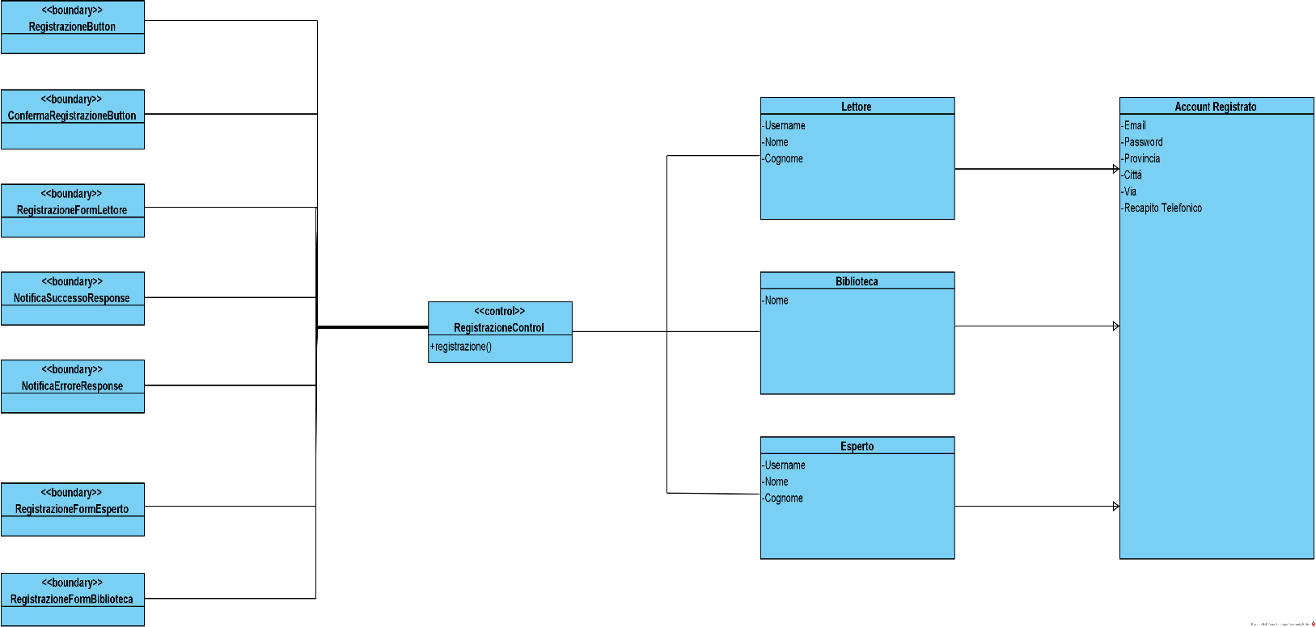

CD_GU_2

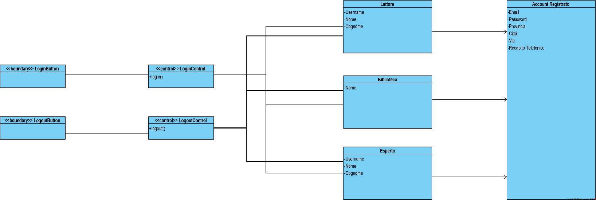

CD_GU_3

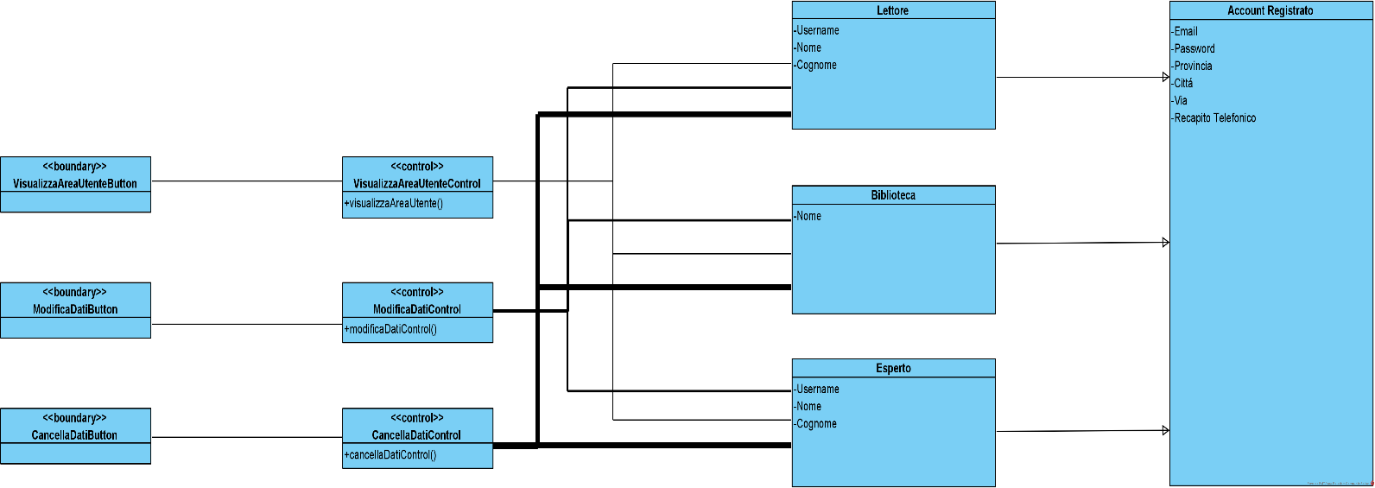

MO_GCL Gestione Club del Libro

Nome oggetto | Tipologia | Descrizione
Club del Libro | Entity | Un gruppo di lettori gestito da un Esperto e avente sede in una Biblioteca.
Evento | Entity | Occorrenza decisa dall’Esperto a capo del Club in cui tutto il club si riunisce nella biblioteca dove l’Esperto lavora.
CreaClubDelLibroForm | Boundary | Form con i campi necessari per creare un Club del Libro.
CreaClubDelLibroButton | Boundary | Pulsante “Crea Club del Libro” che permette ad un Esperto di creare un nuovo Club del Libro.
EliminaClubDelLibroButton | Boundary | Pulsante “Elimina Club del Libro” permette ad un Esperto di eliminare un Club del Libro già esistente.
VisualizzaClubDelLibroButton | Boundary | Pulsante “Visualizza Club” che permette di visualizzare i dati del Club del Libro e la lista degli eventi.
IscrivitiAlClubDelLibroButton | Boundary | Pulsante “Iscriviti” che permette ad un lettore di entrare a far parte di un Club del Libro.
ModificaClubDelLibroButton | Boundary | Pulsante “Modifica dati” che permette ad un lettore di modificare i dati di un Club del Libro.
ModificaClubDelLibroForm | Boundary | Form che contiene i dati che è possibile modificare di un Club del Libro.
AbbandonoClubDelLibroButton | Boundary | Pulsante “Lascia il Club” che permette ad un membro di un club del libro di lasciare il Club.

CreaEventoButton | Boundary | Pulsante “Crea Evento” che permette ad un Esperto a capo di un club di creare un nuovo evento per il club.
CreaEventoForm | Boundary | Form che contiene i campi da riempire per creare un nuovo evento
ModificaEventoButton | Boundary | Pulsante “Modifica Evento” che permette ad un Esperto che ha precedentemente creato un evento, di modificare dei dati relativi ad esso.
ModificaEventoForm | Boundary | Form che contiene i campi da modificare per modificare i dati di un evento già creato.
PartecipaEventoButton | Boundary | Pulsante “Partecipa a questo evento” che permette di segnalare la propria partecipazione all’evento.
AbbandonaEventoButton | Boundary | Pulsante “Abbandona questo evento” che permette di annullare la propria partecipazione all’evento.
EliminaEventoButton | Boundary | Pulsante “Elimina Evento” che permette ad un Esperto di eliminare.
VisualizzaClubsDelLibroButton | Boundary | Pulsante “Visualizza Club del Libro” permette ad un Lettore di visualizzare tutti i club del libro disponibili.
ParlaConEspertoButton | Boundary | Pulsante “Parla con l’Esperto” per comunicare con un esperto.
CreazioneClubDelLibroControl | Control | Gestisce la funzionalità che permette la creazione di un nuovo Club del Libro.
ModificaClubDelLibroControl | Control | Gestisce la funzionalità che permette la modifica di un Club del Libro.

EliminazioneClubDelLibroControl | Control | Gestisce la funzionalità che permette ad un Esperto l’eliminazione di un Club del Libro.
IscrizioneClubDelLibroControl | Control | Gestisce la funzionalità che permette a un utente di iscriversi a un Club del Libro.
AbbandonoClubDelLibroControl | Control | Gestisce la funzionalità che permette a un utente di abbandonare un Club del Libro.
VisualizzazioneClubDelLibroControl | Control | Gestisce la funzionalità che permette di visualizzare i dati di un Club del Libro.
CreazioneEventoControl | Control | Gestisce la funzionalità che permette di creare un nuovo Evento in un Club del Libro.
ModificaEventoControl | Control | Gestisce la funzionalità che permette di modificare un Evento già organizzato in un Club del Libro.
PartecipaEventoControl | Control | Gestisce la funzionalità che permette di segnalare la propria partecipazione ad un evento.
AbbandonaEventoControl | Control | Gestisce la funzionalità che permette di annullare la propria partecipazione ad un evento.
EliminazioneEventoControl | Control | Gestisce la funzionalità che permette di eliminare un Evento già organizzato in un Club del Libro.
VisualizzazioneClubsDelLibroControl | Control | Gestisce la funzionalità che permette di visualizzare la lista dei Clubs del Libro sul sistema.
ParlaConEspertoControl | Control | Gestisce la funzionalità che permette di aprire una comunicazione con un esperto.

CD_GCL_1

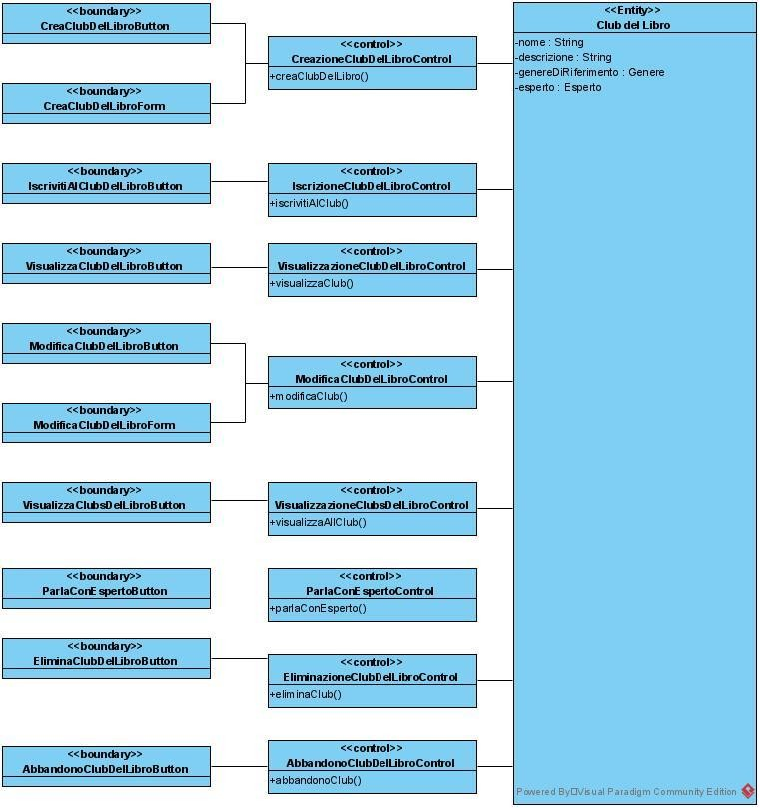

CD_GCL_2

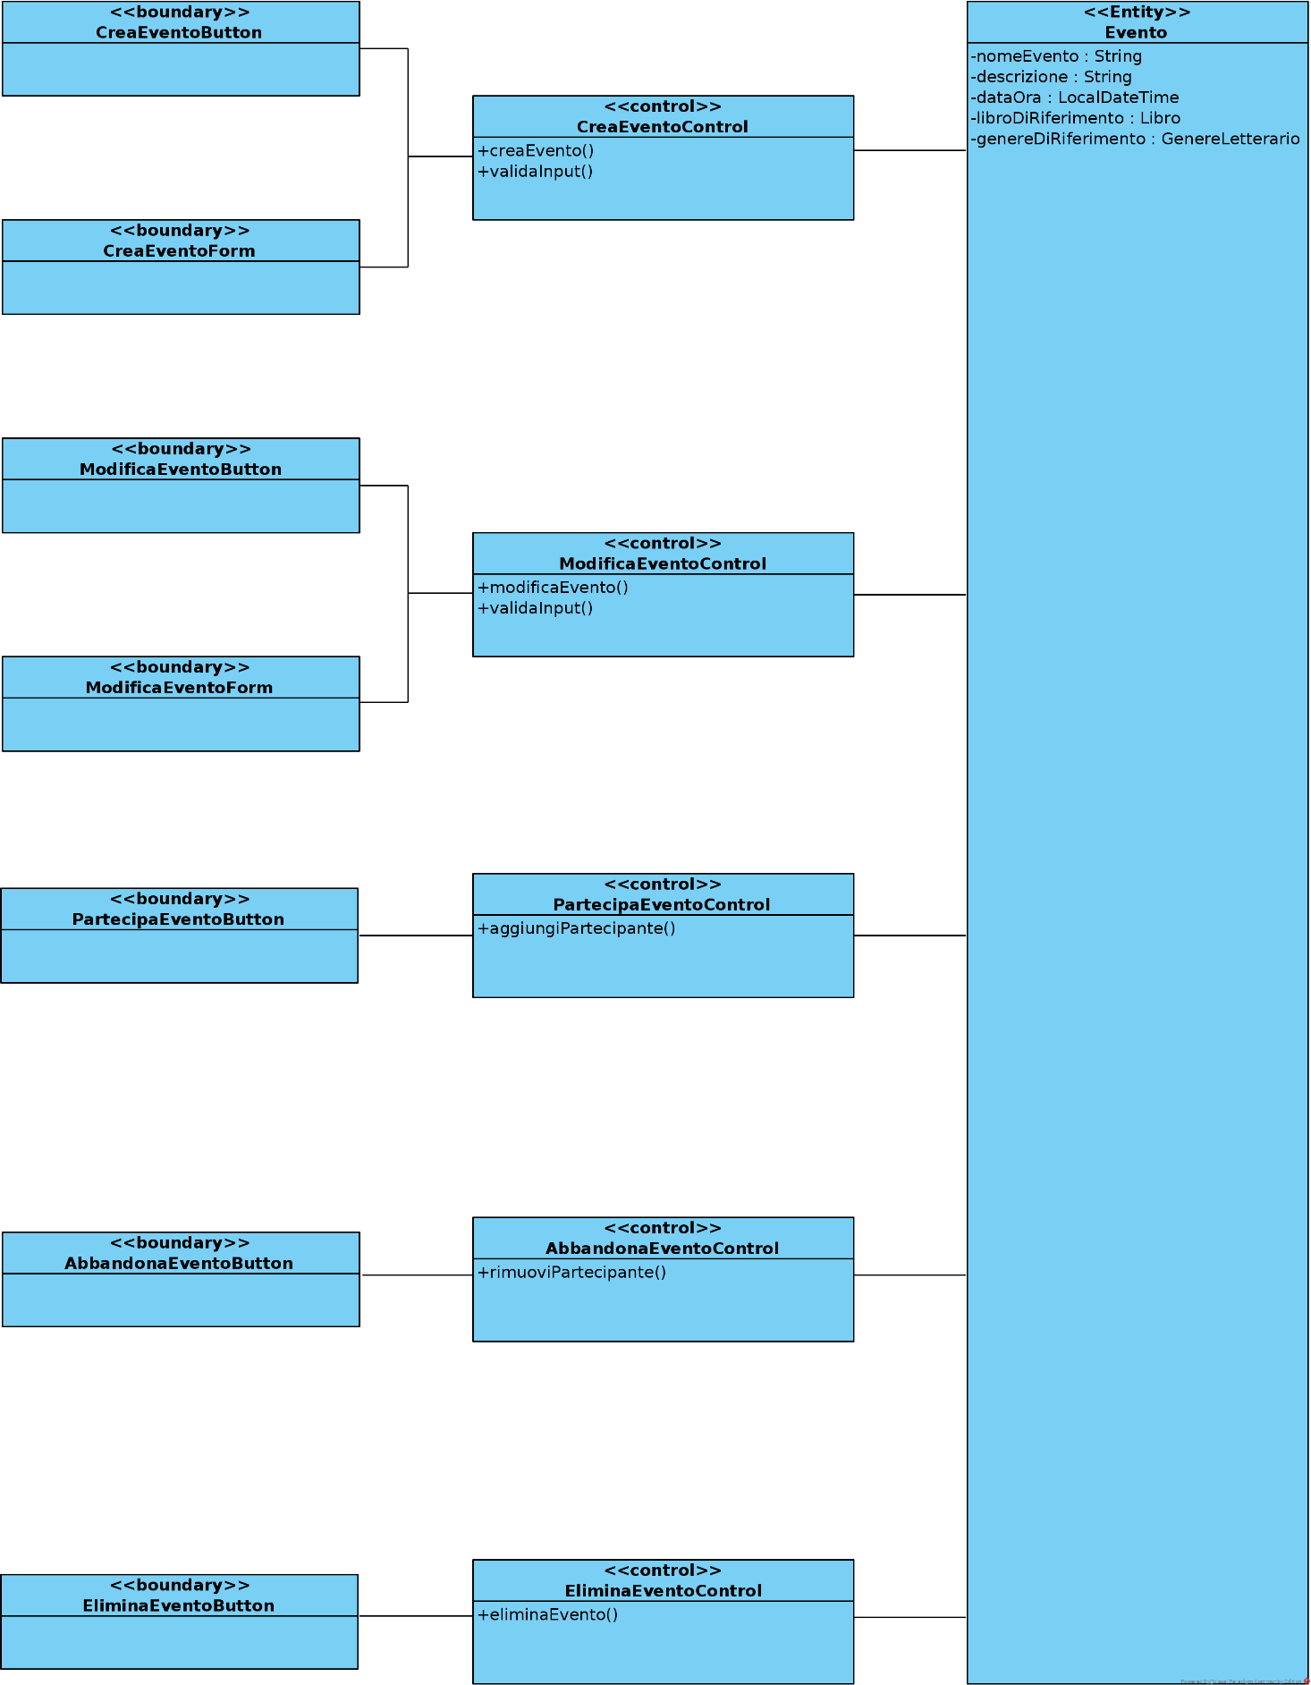

MO_GPL Gestione Prestiti Libri

Nome oggetto | Tipologia | Descrizione
TicketPrestito | Entity | Permette la prenotazione di un libro, contiene tutte le informazioni necessarie.
Libro | Entity | Libro facente parte delle varie liste di prenotazioni delle biblioteche.
Lista Libri prenotabili | Entity | Lista di Entity libro che rappresenta il catalogo dei libri prenotabili prima di selezionare la libreria dove ritirarlo
AggiuntaLibroButton | Boundary | Pulsante “Aggiungi” che permette alla biblioteca di accedere all’area per aggiunta di un libro alla sua lista di libri.
InserimentoISBNForm | Boundary | Form per l’inserimento dell’ISBN del  libro da cercare.
ConfermaButton | Boundary | Pulsante “Conferma” per le varie  operazioni generali.
AggiuntaLibroManualeForm | Boundary | Form con i campi necessari per poter aggiungere un libro manualmente.
ConfermaLibroCheck | Boundary | Check box che permette di  confermare l’inserimento del libro  corretto.
ReinserimentoISBNButton | Boundary | Campo che permette di reinserire il codice ISBN in caso di errore.
NotificaSuccessoResponse | Boundary | Notifica che segnala al lettore  l’avvenuta prenotazione di un libro.
VisualizzaLibriPrenotabiliButton | Boundary | Pulsante “Visualizza lista libri disponibili alla prenotazione” che permette di

 |  | visualizzare la lista dei libri disponibili alla prenotazione.
PrenotaLibroButton | Boundary | Pulsante “Prenota” che permette di  effettuare la prenotazione di un libro.
RimozioneLibroButton | Boundary | Pulsante “Rimuove” che permette ad una biblioteca di rimuovere un libro dalla sua lista
AccettaRichiestaButton | Boundary | Pulsante “accetta” che permette ad una biblioteca di accettare una richiesta di prenotazione.
VisulizzaLibriPrestatiButton | Boundary | Pulsante “Visualizzi prenotazioni” che permette ad una biblioteca di visualizzare ad una biblioteca di visualizzare i libri attualmente in prestito.
VisualizzaRichiesteButton | Boundary | Pulsante “Visualizza richieste” che permette ad un lettore di visualizzare le richieste di prestito effettuate con relativo tempo mancante.
ReinserimentoLibroButton | Boundary | Pulsante “Reinserisci libro” che permette ad una biblioteca di reinserire un libro nella lista dei disponibili al prestito dopo la sua restituzione.
VisualizzaInformazioniLibro | Boundary | Visualizza tutte le informazioni riguardanti il libro da inserire.
AggiuntaLibroControl | Control | Gestisce la funzione che permette ad un bibliotecario di aggiungere un libro alla lista dei libri disponibili della sua biblioteca
VisualizzaLibriPrenotabiliControl | Control | Gestisce la funzione di visualizzare la lista di tutti i libri disponibili alla prenotazione.

FiltriControl | Control | Gestisce la funzione di visualizzare solo i libri che rispettano determinate caratteristiche definite dai filtri.
PrenotaLibroControl | Control | Gestisce la funzione di prenotare un libro selezionato da parte del lettore.
RimozioneLibroControl | Control | Gestisce la funzione che permette ad un bibliotecario di rimuovere un libro dalla lista dei libri disponibili alla prenotazione
AccettaRichiestaControl | Control | Gestisce la funzione che permette ad un bibliotecario di accettare una richiesta di prestito di un libro.
VisualizzaLibriPrestatiControl | Control | Gestisce la funzione di visualizzare i libri che sono stati prestati dalla propria biblioteca.
VisualizzaRichiesteControl | Control | Gestisce la funzione di visualizzare le richieste per libri che il lettore ha effettuato.
ReinserimentoLibroControl | Control | Gestisce la funzione di reinserimento di un libro rientrato da un prestito nella lista dei disponibili da parte della biblioteca.

CD_GPL_1

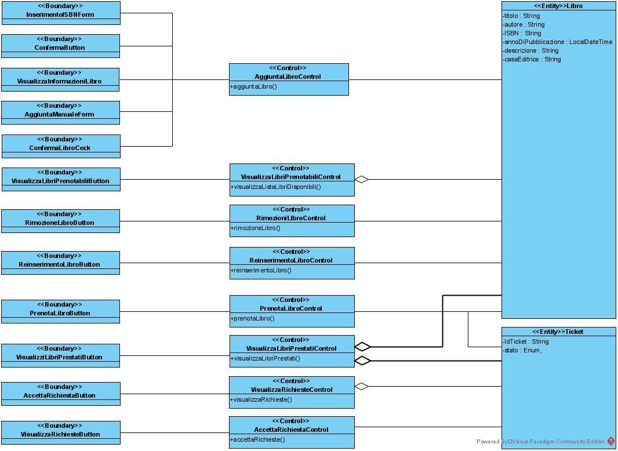

MO_GPDL Gestione Preferenze Di Lettura

Nome oggetto | Tipologia | Descrizione
Questionario di supporto [Modulo FIA] | Entity | Permette la sottomissione del questionario di supporto per consigli sui generi letterari basati sulle risposte date.
Domanda [Modulo FIA] | Entity | Rappresenta le domande poste nel questionario di supporto.
Genere | Entity | Classificazione dei contenuti di un libro utile alla classificazione di questi ultimi.
InserimentoConoscenzeGeneriButton | Boundary | Pulsante che permette ad un esperto di inserire le proprie competenze in termini di lettura.
InserimentoGeneriPreferitiButton | Boundary | Pulsante che permette al lettore di inserire le proprie preferenze in ambito letterario.
AggiornamentoGeneriButton | Boundary | Pulsante che permette ad un lettore oppure ad un esperto di aggiornare le proprie preferenze in ambito letterario.
SottomissioneQuestionarioButton [Modulo FIA] | Boundary | Pulsante che permette al lettore di compilare il lettore al questionario di supporto.
QuestionarioRispostaButton [Modulo FIA] | Boundary | Pulsante che permette al lettore di rispondere alle domande proposte dal questionario.
VisualizzaListaEspertiButton | Boundary | Pulsante che permette al lettore di visualizzare una lista di esperti ordinati in base a dei filtri.
ComunicaConEspertoButton | Boundary | Pulsante che permette al lettore di avviare una comunicazione con un esperto.

ConfermaButton | Boundary | Pulsante che permette di confermare una operazione.
AnnullaButton | Boundary | Pulsante che permette di annullare una operazione.
InserimentoConoscenzeGeneriForm | Boundary | Form contenente tutti i campi utili all’inserimento delle conoscenze di un esperto.
InserimentoGeneriPreferitiForm | Boundary | Form contenente tutti i campi utili all’inserimento dei generi preferiti di un lettore.
AggiornamentoGeneriForm | Boundary | Form contenente tutti i campi utili all’aggiornamento dei generi preferiti di un lettore o di un esperto.
NotificaSuccesso | Boundary | Notifica del successo di una operazione.
NotificaErrore | Boundary | Notifica del fallimento di una operazione.
InserimentoConoscenzeGeneriControl | Control | Gestisce la funzionalità di memorizzazione delle conoscenze di un esperto.
InserimentoGeneriPreferitiControl | Control | Gestisce la funzionalità di memorizzazione delle preferenze di un lettore.
AggiornamentoGeneriControl | Control | Gestisce la funzionalità di aggiornamento delle preferenze di un lettore o di un esperto.
SottomissioneQuestionarioControl [Modulo FIA] | Control | Gestisce la funzionalità di creazione della lista di domande del questionario di supporto e della sua conferma.
VisualizzaListaEspertiControl | Control | Gestisce la funzionalità di elaborazione della lista degli esperti da mostrare al lettore

FiltraEspertiControl | Control | Gestisce la funzionalità di ordinamento e filtraggio degli esperti da visualizzare.
CreaComunicazioneControl | Control | Gestisce la funzionalità di creazione di un canale di comunicazione fra lettore ed esperto.

CD_GPDL_1

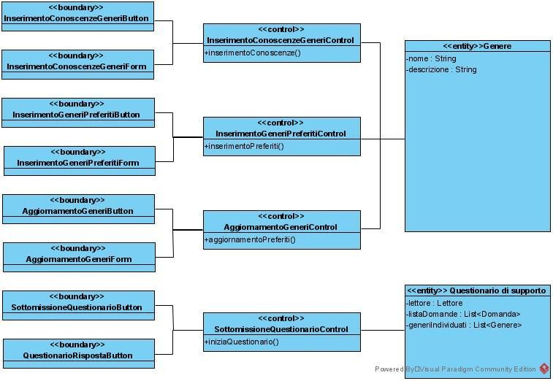

MO_GCS Gestione Collaborazione Scolastica

Risulta doveroso precisare che la gestione Collaborazione Scolastica è meno approfondita perché non farà parte della prima release.

Nome oggetto | Tipologia | Descrizione
Pacchetto | Entity | Rappresenta un pacchetto collaborazione scolastica offerto da una biblioteca.
Template Pacchetto | Entity | Rappresenta un template per un pacchetto di collaborazione scolastica.

Modello Dinamico

Activity Diagrams

Di seguito vengono riportati gli Activity Diagram di alcuni requisiti funzionali, selezionati in base
all’importanza nel sistema che stiamo realizzando.

AD_GPDL Gestione prenotazione libri
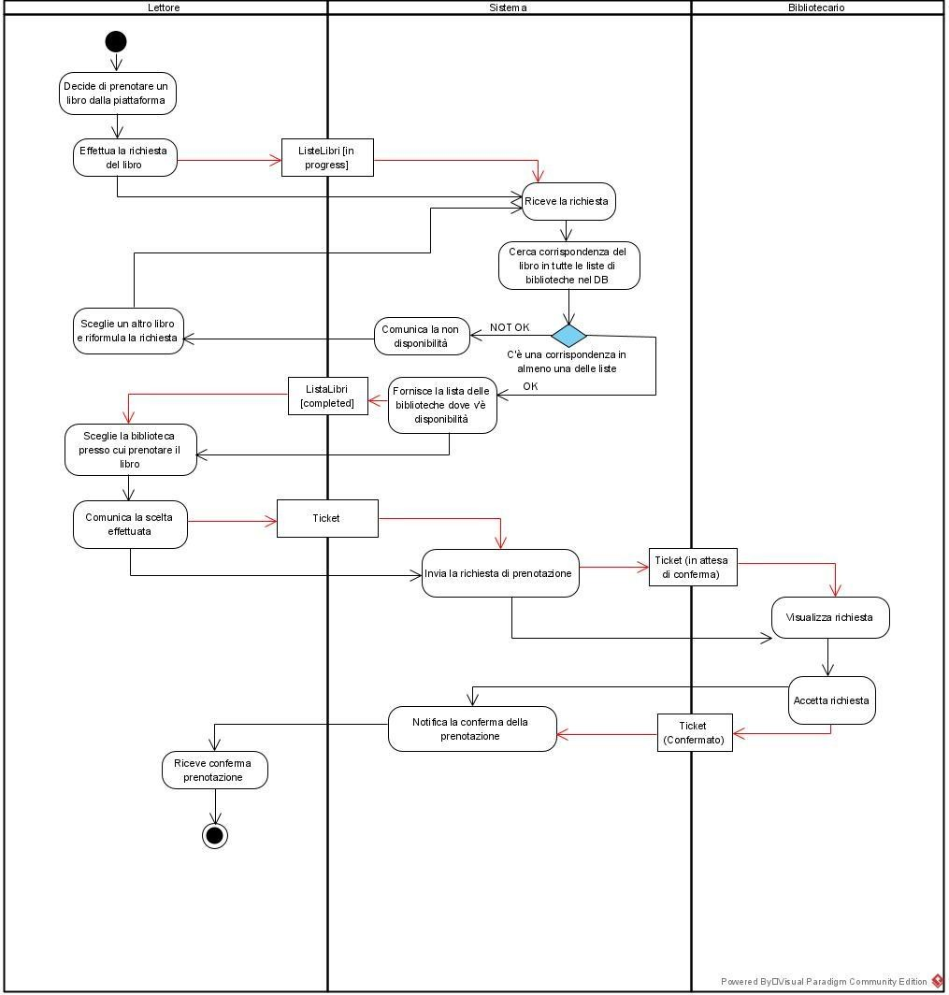

AD_GCL_1: Organizzazione eventi

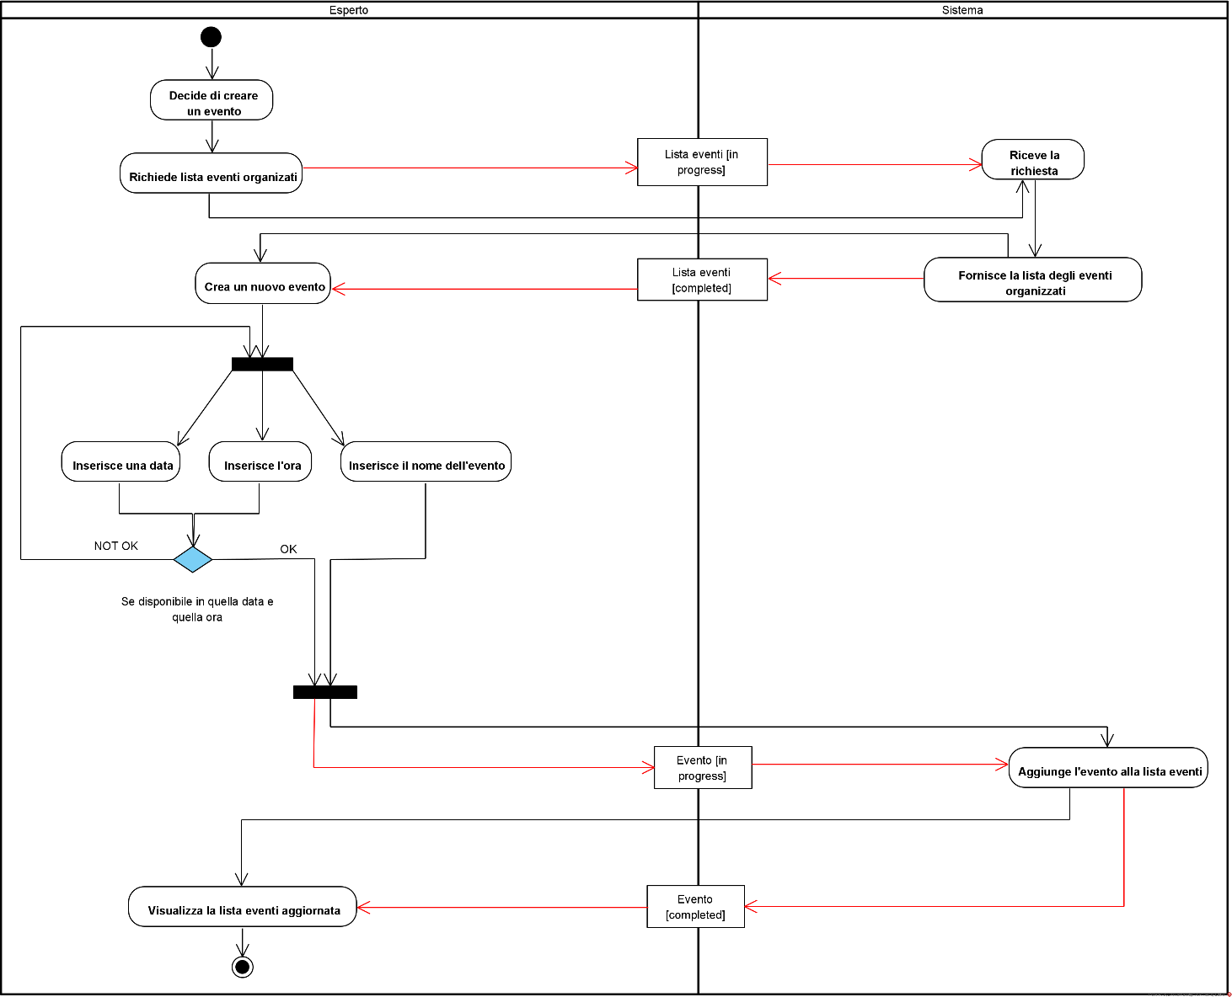

AD_GCL_2 Gestione club del libro
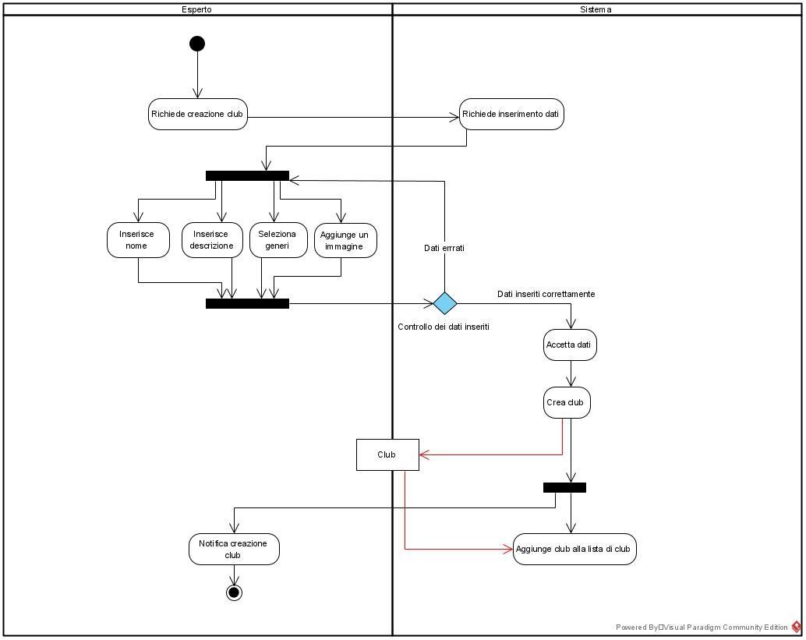

Sequence Diagrams

Di seguito vengono riportati alcuni Sequence Diagram relativi a dei requisiti funzionali del sistema, scelti poiché facenti parte del core business del nostro sistema.

SD_GCL_1: Creazione Club del Libro
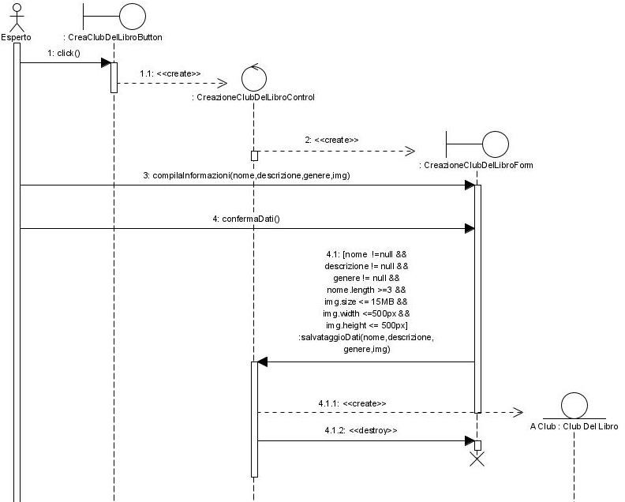

SD_GCL_5: Organizzare un evento
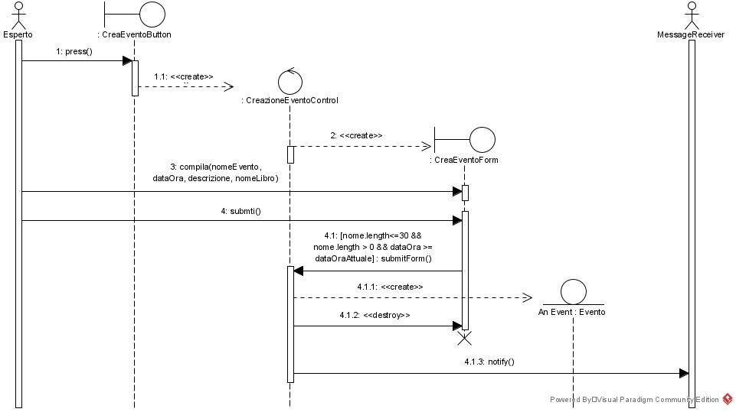

SD_GPL_1: Inserimento Libro
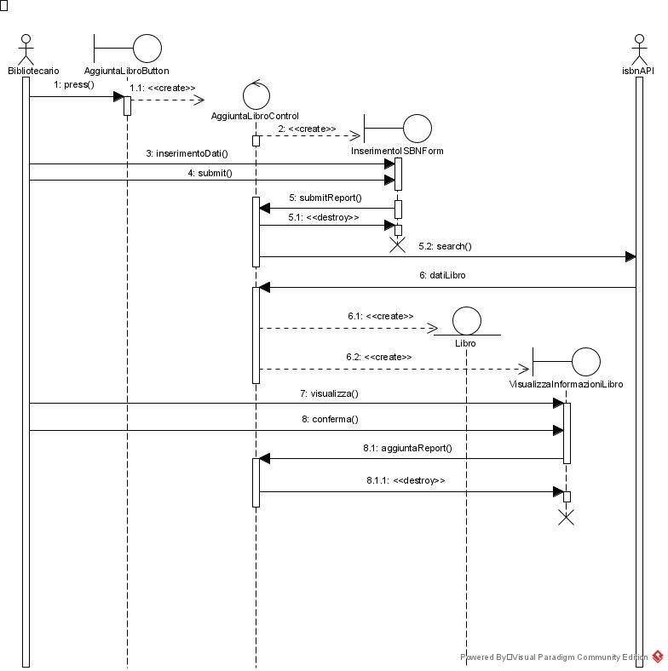

SD_GPDL_4: Questionario di supporto [Modulo FIA]

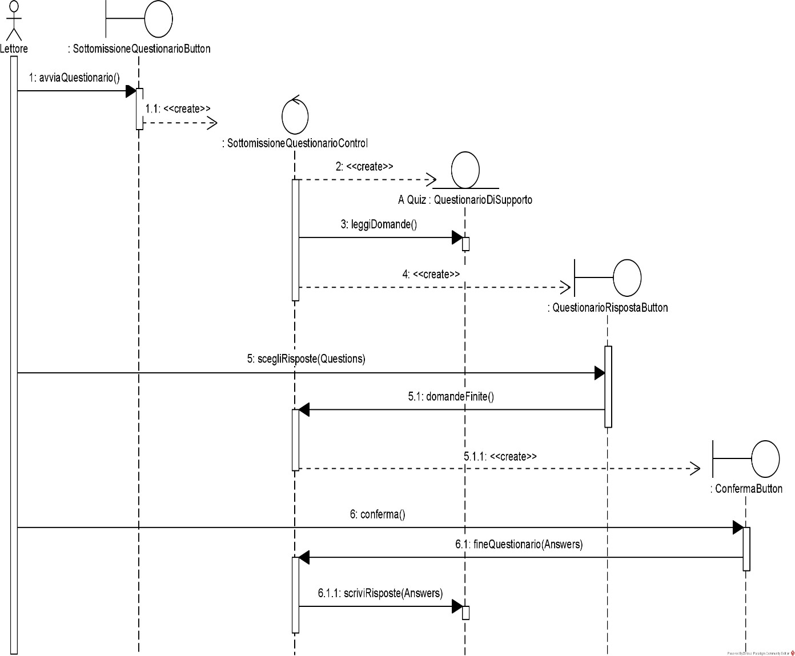

Statechart Diagrams

In questa sezione sono presenti degli Statechart Diagram, che forniscono una descrizione formale del comportamento dei singoli oggetti.

SCD_GPL: Ticket Prenotazione
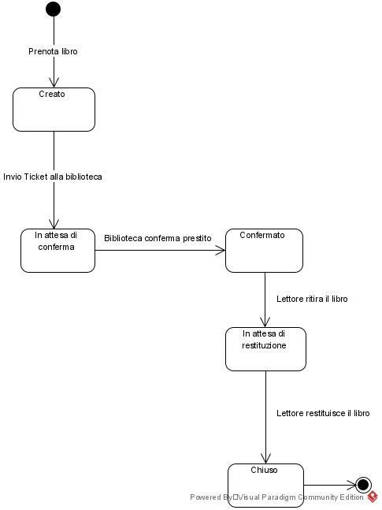

SCD_GCL: Evento
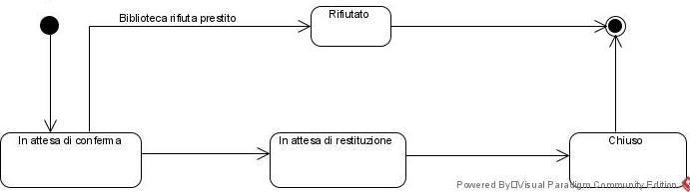

SCD_GU: Lettore

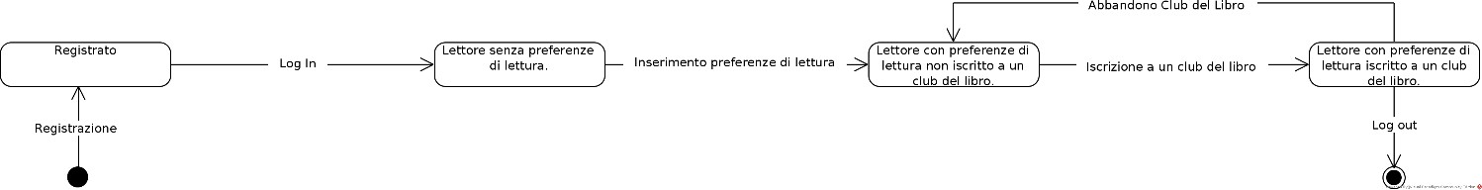

SCD_GPDL: Questionario di supporto
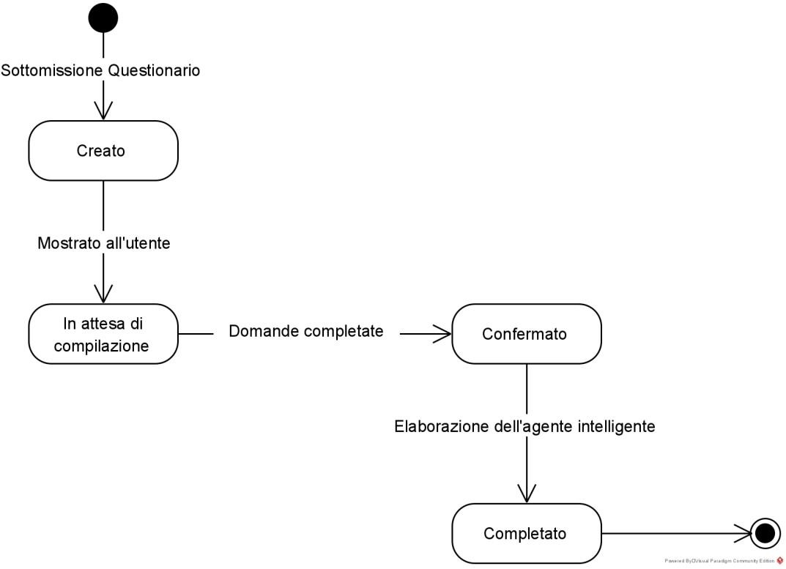

Interfaccia Utente – Percorsi di Navigazione e Mock-up
Questa sezione contiene i Path Navigazionali, che definiscono il flow di navigazione di un utente all’interno sistema, e i Mock-up dell’interfaccia utente, che forniscono al committente un’idea generale di come le funzionalità principali saranno visibili ed utilizzabili dagli utenti finali.

Path Navigazionali

NP_GU_1: Ospite

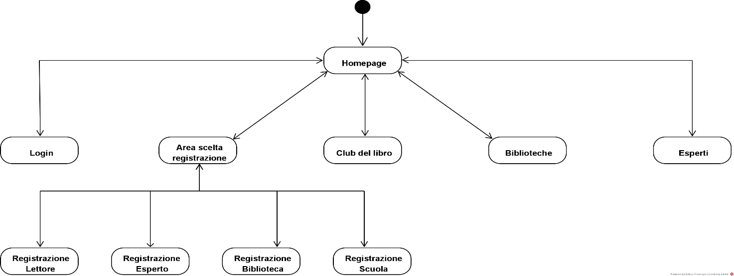

NP_GU_2: Utente Registrato

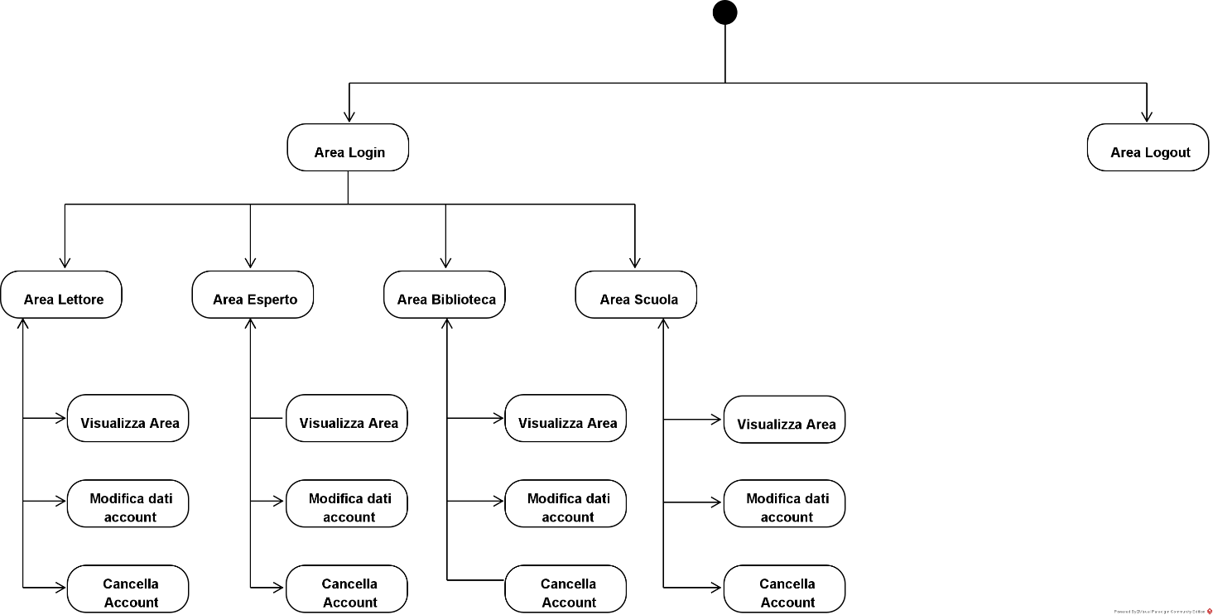

NP_GCL_1: Lettore

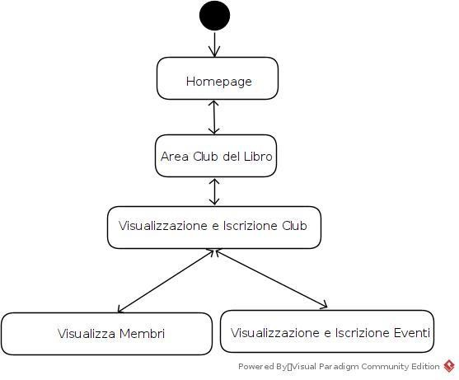

NP_GCL_2: Esperto

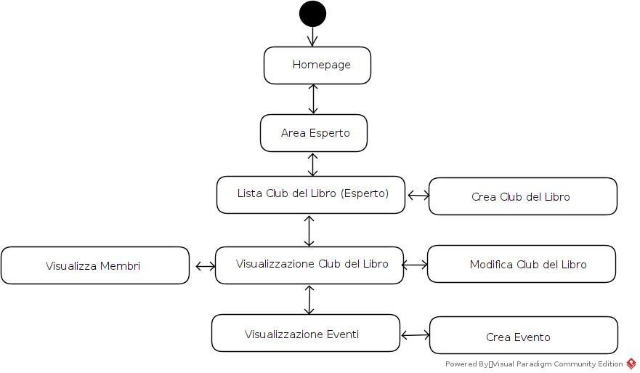

NP_GPL
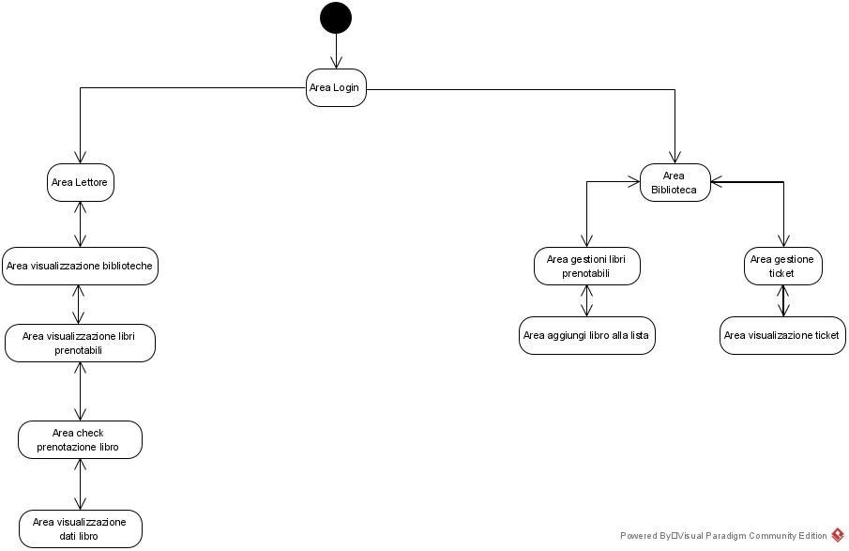

NP_GPDL

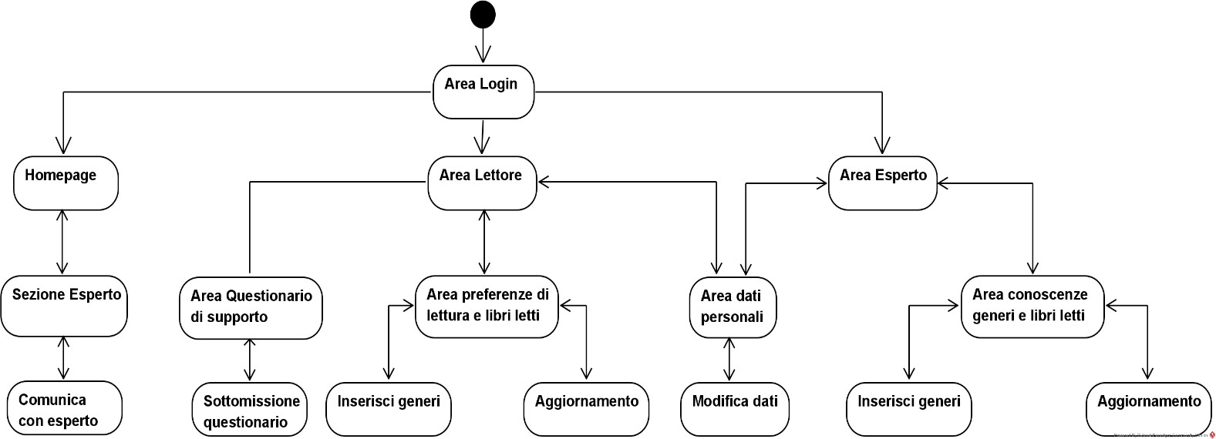

Mock-ups

MU_1: Homepage
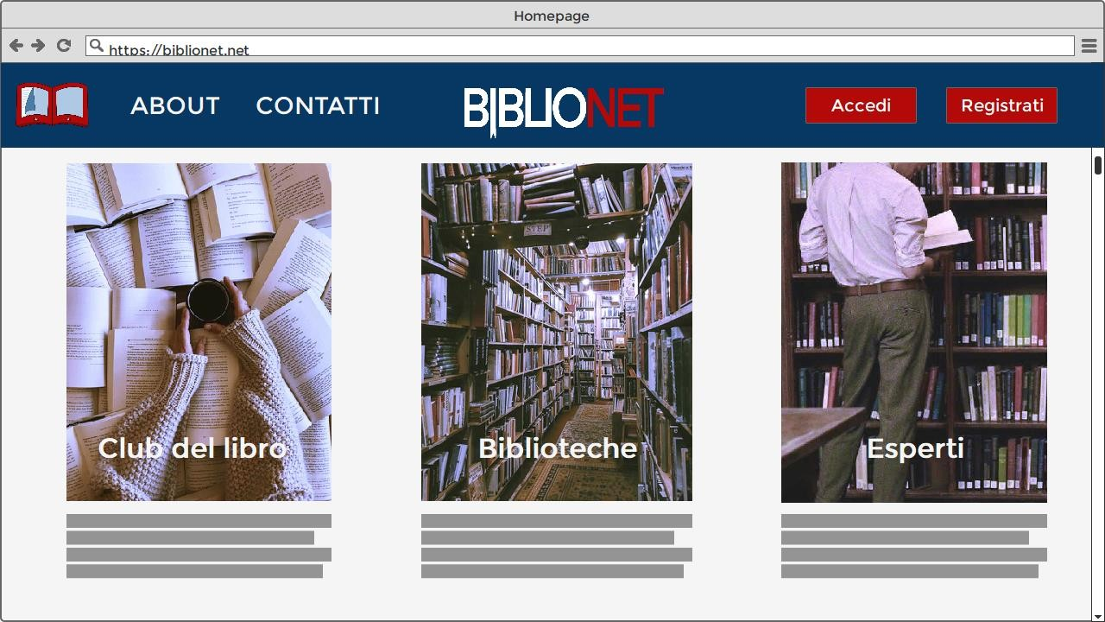

MU_2: Registrazione di un lettore
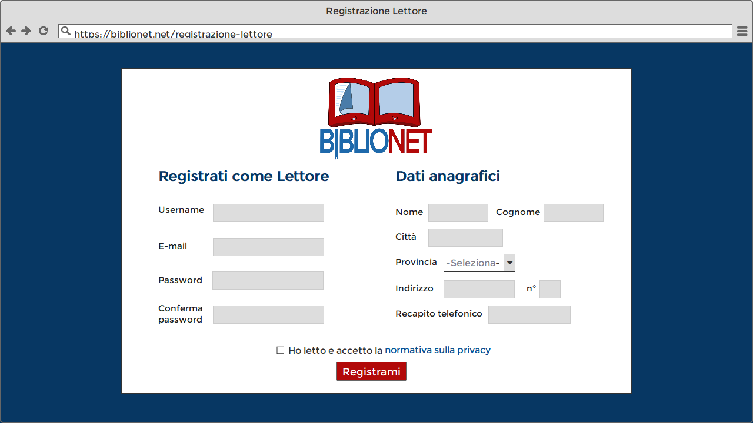

MU_3: Profilo pubblico di una Biblioteca
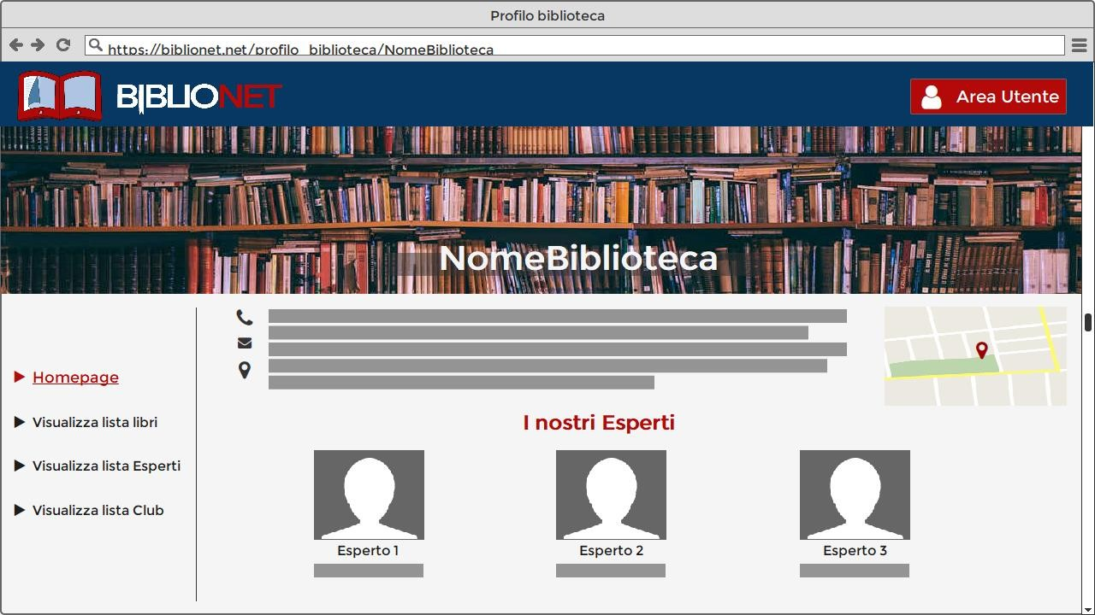

MU_4: Visualizzazione lista eventi di un club del libro
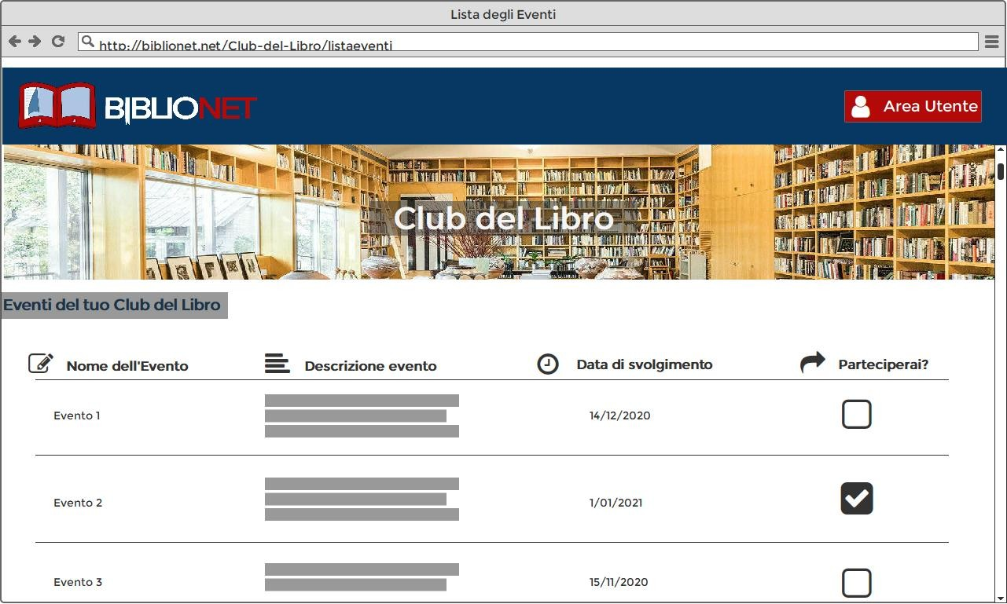

MU_5: Lista dei libri di una biblioteca
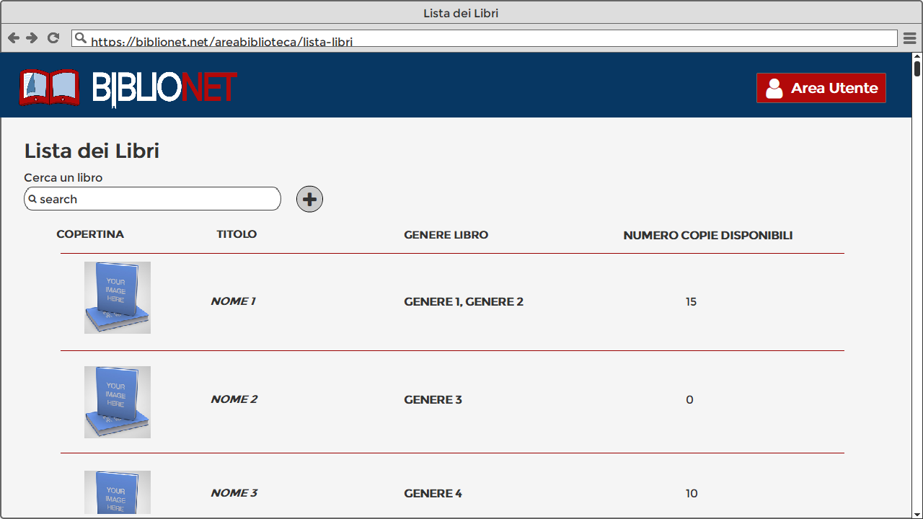

MU_6: Inserimento generi letterari di un Lettore
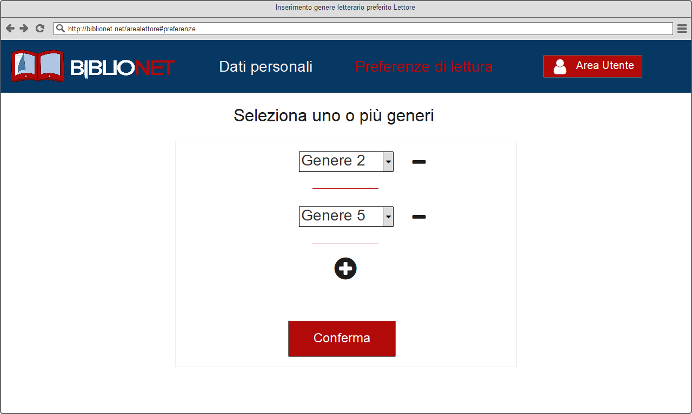

MU_7: I tuoi Club del Libro
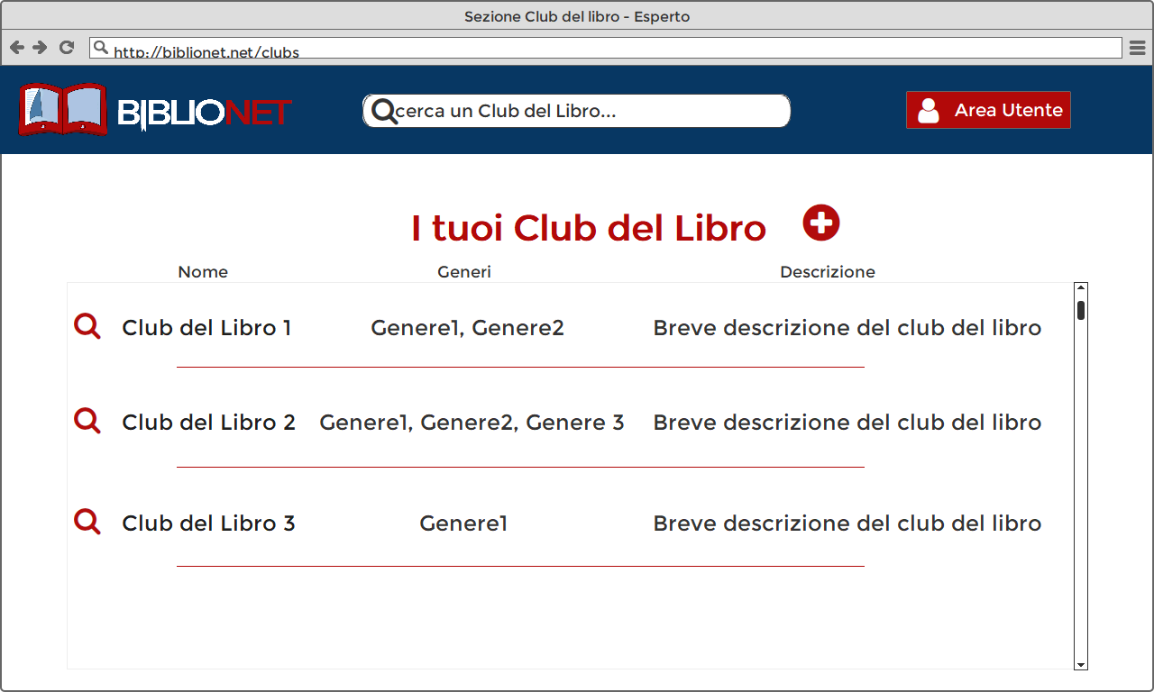

Glossario

Nella presente sezione sono raccolti le sigle o i termini del documento che necessitano di una definizione.

Sigla/Termine | Definizione
Piattaforma | Base software o hardware su cui sono sviluppate o eseguite applicazioni.
Mock-up | Una rappresentazione visuale della User Interface, utile al committente per capire come il prodotto sarà fruibile all’utente finale.
ISBN | Sequenza numerica che identifica un libro e la sua specifica edizione, accettata come standard internazionale
Genere | Un genere letterario è una categoria della scrittura letteraria che definisce in modo macroscopico la tipologia del testo a cui si riferisce.
Casa editrice | Una casa editrice è una società o un'associazione la cui attività principale consiste nella produzione e distribuzione di libri, periodici o di testi stampati in genere.
Questionario di supporto | Un quiz contenente domande a carattere generale proposto dalla piattaforma volto ad aiutare utenti che intendono cominciare un percorso nel mondo della lettura, consigliando, grazie ad una intelligenza artificiale, dei generi dai quali si potrebbe iniziare.
Esperto | Un Esperto è un impiegato di una biblioteca che si occupa di creare e gestire Clubs del Libro.
Club del Libro | Un Club del Libro è un insieme di persone appassionate di lettura, coordinate da un Esperto.
Evento | Un Evento è un’occasione di incontro di un Club del Libro, occasionalmente per parlare delle tematiche trattate in un libro.
Java EE | Una versione di Java utilizzata per lo sviluppo di applicazioni Enterprise.

Framework | È un'architettura logica di supporto sulla quale un software può essere progettato e realizzato.
Spring MVC | Spring MVC è una componente del framework Spring basato su Java EE, utilizzato per la costruzione di applicazioni web.
Account | Rappresentazione dell’utente in formato digitale.

